Департамент экономического развития Воронежской области
ОГБУ «Агентство по инвестициям и стратегическим проектам»

УТВЕРЖДАЮ
Временно исполняющий обязанности
руководителя департамента
экономического развития
Воронежской области

_____________А.М. Букреев
«___»___________2018 г.

ИНВЕСТИЦИОННЫЙ ПАСПОРТ

РЕПЬЕВСКОГО МУНИЦИПАЛЬНОГО РАЙОНА

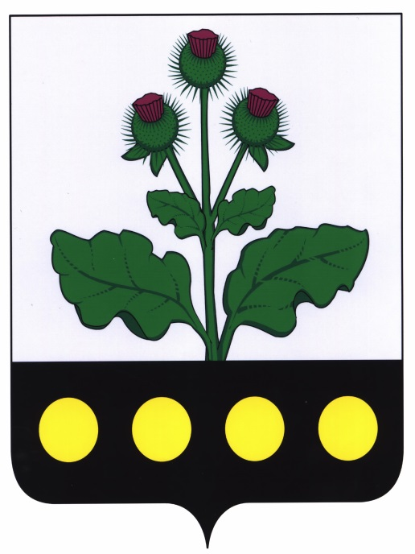

Воронеж
2018
СОДЕРЖАНИЕ  1.ОБРАЩЕНИЕ ГЛАВЫ АДМИНИСТРАЦИИ МУНИЦИПАЛЬНОГО РАЙОНА……………………………………..................................................... | 4
2.ОБЩАЯ ХАРАКТЕРИСТИКА МУНИЦИПАЛЬНОГО РАЙОНА……………………………………………………………………..... | 5
2.1.Историческая справка…………………...………….………….….……. | 5
2.2.Географическое положение……………….……………..……..……… | 5
2.3.Площадь территории………………………………..…………...……... | 7
2.4.Климатические условия…….………………………….……..…........... | 8
2.5.Население. Демографическая характеристика……………….….……. | 10
2.6.Социальная сфера…………………………………………….....……… | 11
2.6.1.Образование…………………………………….……………………... | 11
2.6.2.Культура……………………………………….………………………. | 13
2.6.3.Здравоохранение……………………………………….……..……..... | 16
2.6.4.Физкультура и спорт………………………….………………………. | 17
2.7. Наличие природных и сырьевых ресурсов…………………….……... | 20
2.7.1. Лесные ресурсы………………………………………………………. | 20
2.7.2.Наличие земельных ресурсов…………………………………….….. | 21
2.7.3. Гидрографическая сеть ………………………………………..…….. | 21
2.7.4. Полезные ископаемые………………………………………….……. | 23
3. ЭКОНОМИЧЕСКИЙ ПОТЕНЦИАЛ…………………………………...… | 23
3.1. Конкурентные преимущества муниципального района……..…….... | 23
3.2.Социально-экономическое положение муниципального района.…… | 24
3.3. Ключевые отрасли экономики…………………………………...……. | 34
3.3.1. Промышленное производство……………………………………..... | 34
3.3.2.Строительство……………………………………………….……....... | 35
3.3.3. Агропромышленный комплекс…………………………………...…. | 36
3.4. Основные предприятия (выпускаемая продукция)………………..… | 39
3.5. Наличие инженерной и транспортной инфраструктуры…………..... | 41
3.5.1.Электроснабжение……………………………………………………. | 41
3.5.2.Газоснабжение………………………………………………….……... | 42
3.5.3.Теплоснабжение……………………………………………..………... | 43
3.5.4.Водоснабжение……………………………………………….……….. | 43
3.5.5.Связь…………………………………………………………..……...... | 44
3.5.6.Транспортная инфраструктура……………………………..………... | 45
3.6.Кадровый потенциал…………………………………………..……….. | 48
3.7.Туристический потенциал……………………………………….……... | 50
4. ИНВЕСТИЦИИ………………………………………………………......… | 55
4.1.Инвестиционные проекты…………………………………………..….. | 57
4.1.1. Реализованные на территории района……………………………... | 57
4.1.2. Реализующиеся на территории района……………………………... | 60
4.1.3. Планируемые к реализации…………..……………………………... | 67
4.2. Инвестиционно-привлекательные земельные участки и площадки. | 68
4.2.1.Государственные……………………………………………………… | 68
4.2.2.Частные……………………………………………...………………… | 76
5.ПЕРЕЧЕНЬ НОРМАТИВНЫХ ПРАВОВЫХ АКТОВ, РЕГЛАМЕНТИРУЮЩИХ ИНВЕСТИЦИОННЫЙ ПРОЦЕСС НА ТЕРРИТОРИИ МУНИЦИПАЛЬНОГО РАЙОНА…………………………. | 77
5.1. Программы, действующие в муниципальном районе (федеральные, региональные, местные)……………………………………………………. | 79
5.2. Меры поддержки малого и среднего предпринимательства………… | 82
6.КОНТАКТНАЯ ИНФОРМАЦИЯ…...…….…………………………….… | 84

Дорогие друзья!
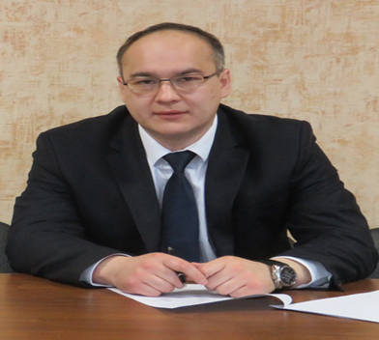
Администрация Репьевского муниципального района приветствует появление в районе инвестиционных проектов и предлагает всем потенциальным инвесторам благоприятные условия для ведения бизнеса на территории района.
Наибольшие возможности развития района связаны, прежде всего, с сельским хозяйством. Земля является основным природным ресурсом на территории всего района, поэтому сельское хозяйство является важнейшей отраслью экономики муниципального района.
Администрация Репьевского муниципального района гарантирует потенциальным инвесторам создание оптимальных условий для успешного ведения бизнеса: оперативное решение вопросов, прозрачность процессов, открытый диалог. Мы заинтересованы в том, чтобы Ваш бизнес был эффективным, стабильным и безопасным. Мы заинтересованы в том, чтобы налоги поступали в местный бюджет, чтобы развивалась экономика района, улучшалось качество жизни его жителей.
Приглашаем Вас к долгосрочному и взаимовыгодному сотрудничеству. Убежден, что Репьевский район откроет новые горизонты для развития Вашего бизнеса.

С уважением,
Глава администрации
Репьевского муниципального района
Р.В. Ефименко

2. ОБЩАЯ ХАРАКТЕРИСТИКА МУНИЦИПАЛЬНОГО РАЙОНА

2.1. Историческая справка
Репьёвский район – административная единица в составе Воронежской области. Образован 30 июля в 1928 году в Центрально-Чернозёмной области. При разделе ЦЧО на Воронежскую и Курскую области в 1934 году район вошёл в состав Воронежской области. В 1963 году район был упразднён, в 1965 году восстановлен. Район находится в западной части Воронежской области.
Репьевский район основан на берегу реки Потудань – притока Дона – украинскими казаками в 17 веке, между 1670 и 1675 годами. Первоначальное название – слобода Потудань, в XXVIII-XIX веках – Петровская слобода (по названию церкви), позже – Репьевская слобода, с 1965 года - село.
Во второй половине XVIII века Репьевка была «пожалована» князю В.И. Репнину (по другим источникам титулярному советнику А. Репьеву), и оно стало крепостным поселением, получило новое название по имени помещика. Село изначально было заселено свободолюбивыми выходцами с запада Украины, служивыми людьми и беглыми крепостными. Возможно, поэтому крестьяне Репьевки вели борьбу за выход из крепостной зависимости и добились ее за 13 лет до официального отмены крепостного права.
До 1928 года населённые пункты района в разное время относились к Нижнедевицкому, Землянскому, Острогожскому и Коротоякскому уездам Воронежской губернии.
В июле 1942 года во время Великой Отечественной войны район был оккупирован фашистами, освободили район в январе 1943 года.

2.2. Географическое положение
Репьевский муниципальный район расположен в западной части Воронежской области, в 127 км от города Воронежа. Ближайшая железнодорожная станция – город Острогожск - 54 км от районного центра. Репьевский район граничит с Острогожским, Хохольским, Нижнедевицким муниципальными районами Воронежской области, Красненским и Старооскольским районами Белгородской области.

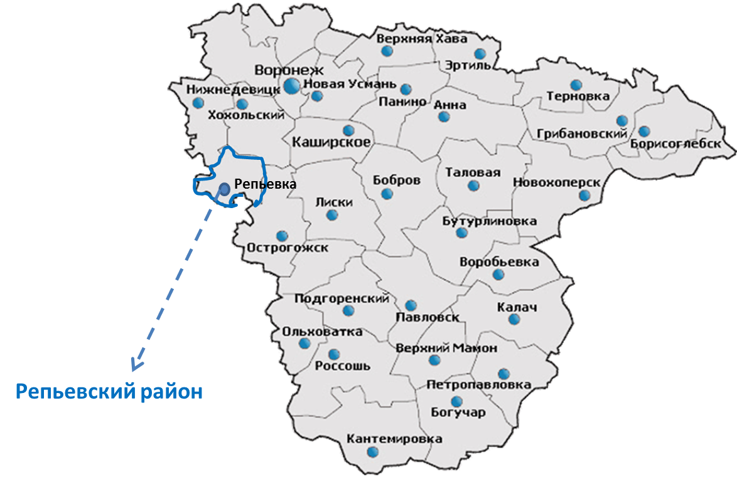

Рисунок 1. Местоположение Репьевского муниципального района Воронежской области
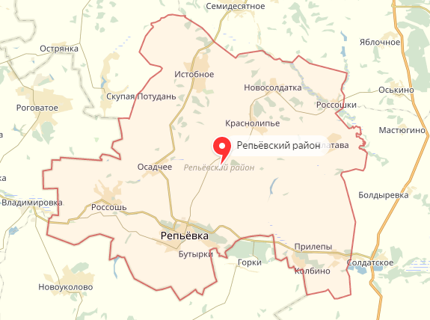
Рисунок 2. Географическое положение Репьевского муниципального района Воронежской области

2.3. Площадь территории
Площадь территории Репьевского муниципального района составляет 934 км². Административным центром Репьевского муниципального района является село Репьевка.
В состав Репьевского муниципального района входит 11 сельских поселений, на территории которых расположено 42 населенных пункта:

Таблица 1. Муниципально-территориальное устройство

Репьевского муниципального района
№ п./п. | Городское и сельские поселения | Административный центр | Площадь,  м²
1. | Репьевское сельское поселение | село Репьёвка | 98,94
2. | Бутырское сельское поселение | село Бутырки | 99,90
3. | Истобинское сельское поселение | село Истобное | 141,04
4. | Колбинское сельское поселение | село Колбино | 85,82
5. | Краснолипьевское сельское поселение | село Краснолипье | 94,73
6. | Новосолдатское сельское поселение | село Новосолдатка | 63,56
8. | Осадчевское сельское поселение | село Осадчее | 68,09
9. | Платавское сельское поселение | село Платава | 65,37
10. | Россошанское сельское поселение | село Россошь | 95,27
11. | Россошкинское сельское поселение | село Россошки | 31,93
12. | Скорицкое сельское поселение | село Усть-Муравлянка | 89,00

2.4. Климатические условия
Климат на территории Репьевского района — умеренно-континентальный со средней температурой января −10° C, июля +20° C и со среднегодовой температурой +6,0 °C. Осадков выпадает 600 мм.

Рисунок 2. Максимальная температура (среднемесячные данные)
Абсолютная максимальная температура воздуха изменяется от -3 до +25⁰С. При этом максимальная температура воздуха в зимние месяцы колеблется от -6 до -3⁰С, максимальная температура воздуха в весенний период не превышает +21 ⁰С. В летние месяцы максимальная температура составляет +25⁰С. Осенью максимальная температура воздуха составляет +5⁰С.
Рисунок 3. Минимальная температура (среднемесячные данные)
Минимальная температура воздуха зимой составляет -12⁰С, весной –
-6⁰С, летом – +13⁰С и осенью – -3⁰С.
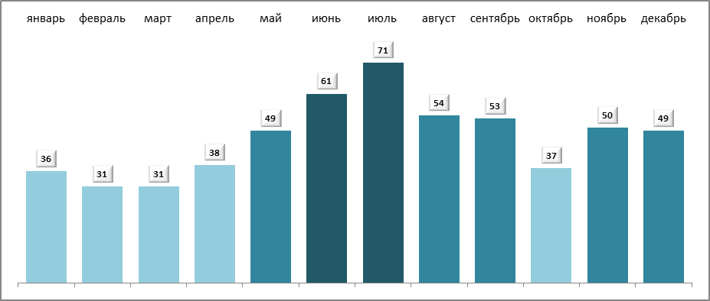
Рисунок 4. Количество осадков, мм
Максимальное количество осадков наблюдается в июле и составляет 71 мм, минимальное – в феврале и марте (31 мм).
Рисунок 5. Число дней с осадками
Максимальное число дней с осадками имеет место быть в декабре (19 дней), минимальное – в мае (10 дней).

2.5. Население. Демографическая характеристика
Среднегодовая численность постоянного населения района в 2017 году составила 15745 человек, что на 16 человек или на 0,1% выше уровня 2015 года. Плотность населения района – 16,79 человек на квадратный километр.
Численность экономически активного населения составляет 6,8 тыс. человек, в экономике района занято 6,4 тыс. человек, большая часть которых (более 60%) в сельском хозяйстве (включая личное подсобное хозяйство).
Таблица 2. Движение населения, человек
 | 2014 | 2015 | 2016 | 2017
Естественное движение населения
Родилось (без мертворожденных) | 170 | 159 | 155 | 131
Умерло | 310 | 339 | 327 | 315
Естественный прирост (+), убыль (-) населения | -140 | -180 | -172 | -184
Механическое движение населения
Число прибывших | 716 | 679 | 830 | 703
Число выбывших | 611 | 522 | 564 | 649
Миграционный прирост (+), убыль (-) | +105 | +157 | +266 | +54

Анализ механического движения населения в Репьевском муниципальном районе показывает, что с 2014 по 2017 годы наблюдается миграционный прирост населения. Самое большое значение данного показателя наблюдалось в 2016 году (миграционный прирост составил 266 человек).
Крупнейшими селами являются – Репьевка - 5352 человека, Краснолипье - 1570 человек, Истобное -1439 человек.
Таблица 3. Численность населения, человек
№ п./п. | Городские и сельские поселения | Население
1. | Репьевское сельское поселение | 5427
2. | Бутырское сельское поселение | 1288
3. | Истобинское сельское поселение | 1446
4. | Колбинское сельское поселение | 1105
5. | Краснолипьевское сельское поселение | 1561
6. | Новосолдатское сельское поселение | 928
7. | Осадчевское сельское поселение | 499
8. | Платавское сельское поселение | 858
9. | Россошанское сельское поселение | 5482
10. | Россошкинское сельское поселение | 1212
11. | Скорицкое сельское поселение | 449
Итого |  | 15680

2.6. Социальная сфера

2.6.1. Образование
Образование является одним из ключевых подразделений сферы услуг Репьевского муниципального района. Основными её составляющими являются детские дошкольные учреждения, общеобразовательные школы, система объектов дополнительного образования.
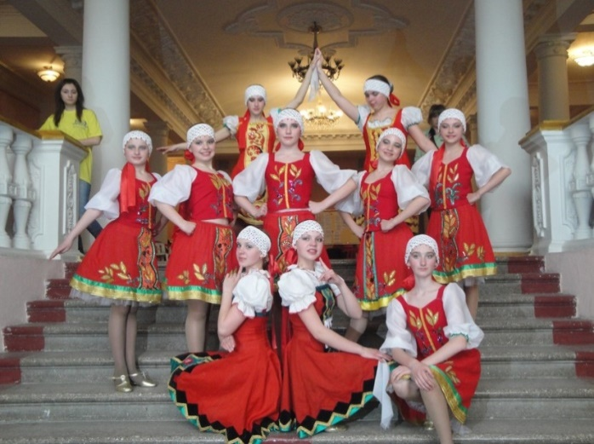
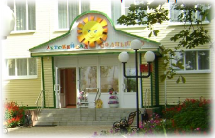
В муниципалитете имеется 11 организаций, осуществляющих образовательную деятельность. Сеть дошкольных и дополнительных образовательных учреждений района в 2017 году представлена 8 муниципальными детскими дошкольными учреждениями: Репьевский детский сад «Солнышко», и семью отделениями дошкольного образования школ в селах Бутырки, Истобное, Колбино, Краснолипье, Новосолдатка, Россошь, Платава. Обеспеченность детей дошкольным образованием в районе равна 100%. Очередь в дошкольные учреждения отсутствует.
Дополнительное образование представлено Центром дополнительного образования, Репьевской школой искусств. Одним из направлений деятельности дополнительного образования района является туристско-краеведческая. В 2017 году педагог дополнительного образования Перфильева Е.В., заняла 1 место в областном конкурсе походов среди обучающихся, посвященный году экологии в номинации «Спортивные походы 1-2 степени сложности».
Отрасль общего образования Репьевского муниципального района: две школы основного общего образования, шесть школ среднего общего образования, в которых обучаются 1095 человек.
Две школы в районе (Репьевская и Краснолипьевская) имеют статус пилотных площадок по введению федерального государственного стандарта основного общего образования. На базе этих школ функционируют экспериментальные площадки, проводится мониторинг индивидуальных учебных достижений учащихся 4-9 классов в режиме on-line.
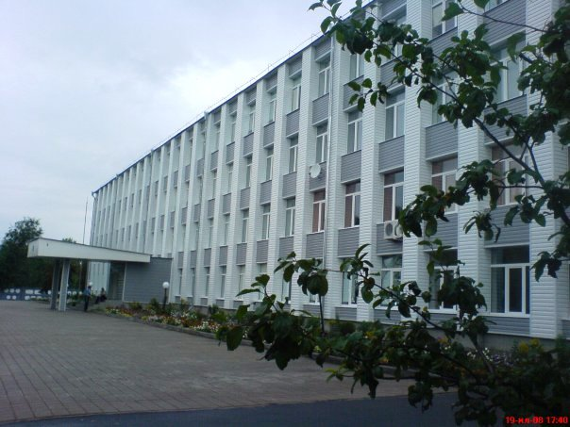
В 2017 г. МБОУ «Репьевская школа» вошла в ТОП-50 по итогам рейтингования муниципальных общеобразовательных организаций Воронежской области, заняв 9 позицию.

Учитель информатики, старшая вожатая МБОУ «Репьевская школа», Суханова С.А. стала победителем Всероссийского педагогического конкурса «Мои инновации в образовании», в номинации «Воспитательные технологии». В образовательных учреждениях продолжается работа по выявлению и поддержке талантливых детей. В ноябре-декабре проводился муниципальный этап Всероссийской олимпиады школьников по 15 общеобразовательным предметам. 11 школьников приняли участие в региональном этапе олимпиады.
Учащаяся 9 класса МБОУ «Репьевская школа» Кретинина Мария стала призером регионального этапа Всероссийской олимпиады школьников по обществознанию.
Для обеспечения летнего отдыха детей было организовано 9 пришкольных лагерей, оборонно-спортивный лагерь «Перевал», туристско-краеведческий лагерь «Родные истоки» и передвижные туристические лагеря.
В последние годы темпы развития образования очень высоки, постоянно повышаются требования к качеству образования, структуре образовательной системы.

2.6.2. Культура
Сфера культуры Репьевского муниципального района, наряду с образованием и здравоохранением, является одной из важных составляющих социальной инфраструктуры. Ее состояние – один из ярких показателей качества жизни населения.
МКУК «Районный культурно-досуговый центр» село Репьевка | 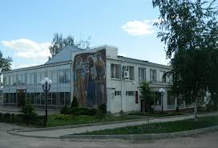
В целях обеспечения населения услугами по организации культурного досуга в районе функционирует 2 муниципальных учреждения культуры: Районный культурно-досуговый центр с 13 филиалами и Репьевская межпоселенческая библиотека с 13 структурными подразделениями.
Приоритетными направлениями культурно-досуговой работы в 2017 г. стало участие учреждений культуры района в реализации мероприятий Года экологии, участие в ряде значимых областных, межрегиональных, всероссийских и международных фестивалях и конкурсах, осуществление востребованных населением мероприятий и акций, услуг, отвечающих культурным запросам и предпочтениям современного человека.
Район занимает лидирующую позицию в области по количеству модельных библиотек - их в районе четыре. Книжный фонд библиотек района составляет более 145 тысяч экземпляров.
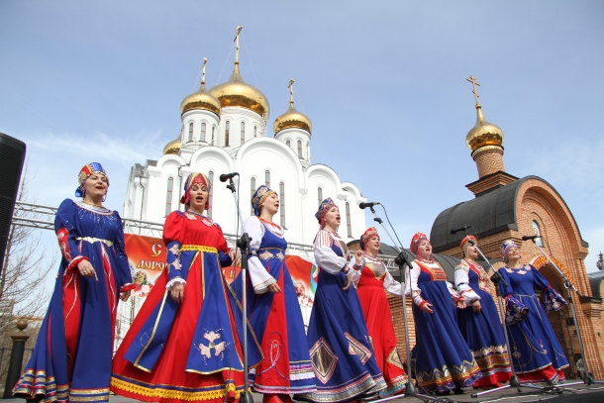
В культурно-досуговых учреждениях функционируют 110 клубных формирований, в деятельность которых вовлечены около 2 тысяч человек. Четыре коллектива самодеятельного художественного творчества имеют звание «народный», детский танцевальный коллектив «Звездопад» получил звание «Образцовый» в июне 2017 года.
Район занимает лидирующую позицию в рейтинге информационной активности культурной жизни среди муниципальных образований Воронежской области в рамках реализации проекта Министерства культуры РФ «Единое информационное пространство в сфере культуры» по итогам 2017 года.
Из культурных событий можно отметить открытие бюста Депутата Верховного Совета СССР двух созывов Крюкова В.Я.
В течение 2017 г. работники культуры района добились успехов в мероприятиях различного уровня:
Театрализованная программа МКУК РКДЦ «Душевные наряды» стала лауреатом 1 степени II межрегионального Конкурса театрализованных сцен из клубных мероприятий «Символы России» в г. Тамбов.
Специалисты МКУК «Репьевская межпоселенческая библиотека» стали победителями VI Всероссийского конкурса библиотекарей - проекта «Твоя история».
В региональном конкурсе Всероссийского фестиваля-конкурса «Туристический сувенир» Центрального, Южного и Северо-Кавказского федеральных округов в г. Белгород работники МКУК «Репьевская МБ» стали победителями в 7 номинациях.
В региональном этапе Всероссийского фестиваля-конкурса «Гастрономический сувенир Центрального Черноземья» в заявленной номинации «Гастрономический сувенир региона» - «Еда», репьёвские мастера получили дипломы за 1-е и 3-е места.
Дуэт МКУК РКДЦ стал лауреатом I степени III Международного конкурса-фестиваля творческих коллективов и исполнителей «Время талантов».
Народный вокальный ансамбль «Потуданочка» стал лауреатом 1 степени областного конкурса «Певучая Россия».

2.6.2. Здравоохранение
В обеспечении здоровья населения Репьевского муниципального района первостепенную роль играет эффективная система здравоохранения. В районе действует Бюджетное учреждение здравоохранения Воронежской области «Репьевская районная больница», которое объединяет 1 круглосуточный стационар, 1 стационар дневного пребывания, 1 амбулатория и 15 фельдшерско-акушерских пунктов, 1 отделение скорой медицинской помощи.
Численность работников БУЗ «Репьевская районная больница» на 01.01.2018 составила:
– врачей –36 человек;
– среднего медицинского персонала – 139 человек.

Рисунок 7. Численность врачей в лечебно-профилактических организациях, оказывающих медицинские услуги населению, человек
В рамках реализации модели трёхуровневой системы оказания медицинской помощи на территории Воронежской области больница относится к первому уровню.
На сегодняшний день БУЗ ВО «Репьевская РБ» обеспечена современным оборудованием, позволяющим диагностировать заболевания различной степени тяжести и своевременно оказывать медицинскую помощь.
Объемы медицинской помощи на 1-го жителя выполняются в соответствии с программой государственных гарантий оказания бесплатной медицинской помощи.
В прошедшем году продолжали осуществляться мероприятия по повышению эффективности оказания медицинской помощи и межведомственного проекта «Живи долго!», направленные на выполнение Указов Президента РФ, постановлений Правительства Воронежской области и «дорожной карты».
Приоритетным направлением в здравоохранении является профилактическая направленность, основной задачей которой является формирование у населения мотивации к здоровому образу жизни. В связи с этим на территории Репьевского муниципального района, как и по области в целом, стартовал межведомственный проект «Живи долго», направленный на сохранение здоровья, инициирования своевременного обращения населения за медицинской помощью, стимулирование жителей проходить профилактические осмотры, формирование культуры здорового образа жизни, активное долголетие населения.
2.6.3. Физическая культура и спорт
Сеть физкультурно-спортивных объектов представляет собой систему, состоящую из трех основных подсистем: сооружения в местах приложения труда (в учреждениях, и предприятиях); сооружения в объектах различных видов общественного обслуживания (в детских учреждениях, учебных заведениях, культурно-просветительских учреждениях, учреждениях отдыха), сооружения так называемой сети общего пользования.
В целях обеспечения условий для развития физической культуры и массового спорта в районе функционирует 54 спортивных объекта.
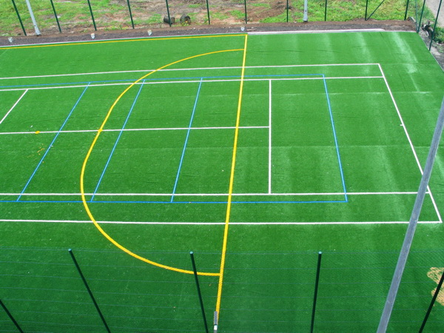
В отчетном году в районе было организовано и проведено 101 физкультурно-оздоровительное и спортивное мероприятие, в которых приняло участие около 5 тысяч человек.
С открытием ФОКа и стадиона увеличилось число лиц систематически занимающихся физкультурой и спортом с 4,5 тысяч человек в 2014 году до 6,7 тыс. человек в 2017 году или 42,9% жителей района.
По итогам 2017 года спортивные достижения спортсменов района:
Воспитанники секций по вольной борьбе и художественной гимнастике отделения «ДЮСШ» МКУ ДО «Центр дополнительного образования» - постоянные победители областных и межрегиональных турниров. 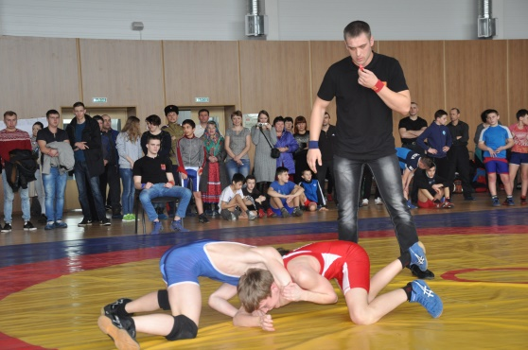 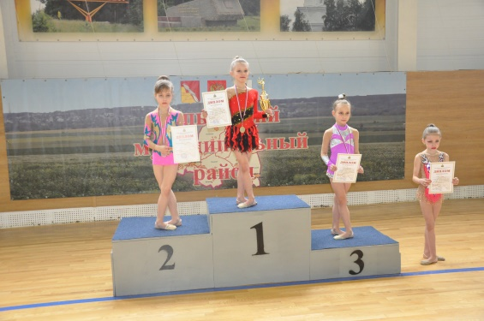

Дилмуродова Дарина – победитель открытого турнира по художественной гимнастике «Весенние ласточки» (22.05.2017г., г. Москва).

Любительская хоккейная команда «Репьевка»:
- Победитель турнира по хоккею среди любительских команд «Кубок Победы 2017) ( 4 мая 2017 г., г. Алексеевка);
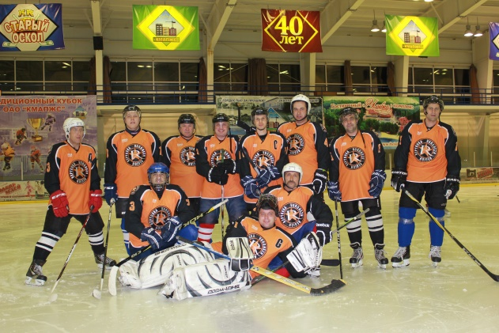
- 3 место в открытом Кубке г. Старый Оскол по хоккею с шайбой среди любительских мужских команд (4 апреля 2017 г., г. Старый Оскол) 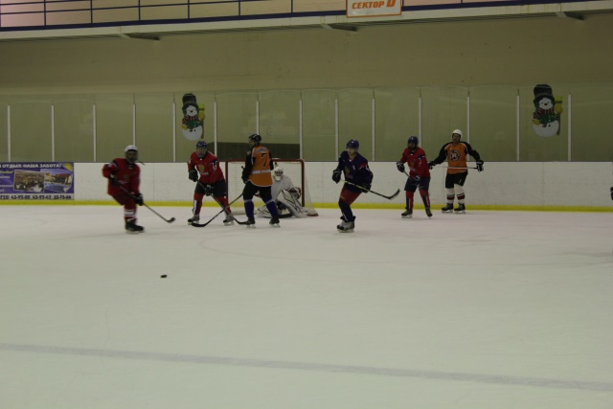
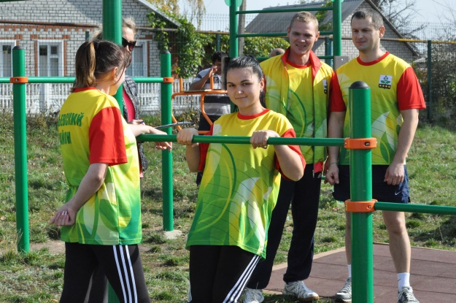
Как результат всей работы в области ГТО – Репьевский муниципальный район занял I место в группе в Спартакиаде ГТО среди государственных и муниципальных служащих, сотрудников государственных и муниципальных предприятий, организаций и учреждений Воронежской области 2017 года.
В сдаче норм «ГТО» приняло участие 442 жителя района.
На данный момент выполнены нормативы и вручены:
- 85 золотых знака;
- 64 серебряных;
- 105 бронзовых.
Репьевским спортсменам в отчетном периоде присвоено 223 массовых спортивных разряда.

2.7. Наличие природных и сырьевых ресурсов

2.7.1. Лесные ресурсы
По ботанико-географическому районированию Репьевский муниципальный район входит в лесостепную ландшафтную зону и правобережный типично-лесостепной район, для которых характерно наличие небольших лесных массивов среди разнотравно-луговой степи. Он целиком расположен в Западном меловом овражно-балочном природном районе.
Небольшие участки ольхового леса встречаются в западной части Репьёвского района в пойме реки Потудань вблизи хутора Потоловка и хутора Красная Поляна, у села Россошь. В окрестностях села Новосолдатка находится урочище Ольха. Природные урочища: Красное (липы), Высокое (дуб), Назар (дуб, ясень, черноклен), искусственные урочища: Россошанская сосна, Чапаевская сосна, Муравлянская сосна.
Лесные насаждения представлены в основном следующими породами: сосна обыкновенная, дуб черешчатый, ясень обыкновенный, осина, ольха, липа. На территории данных насаждений проводятся санитарно-оздоровительные мероприятия.
На территории муниципального района действует Репьевское участковое лесничество. В возрастной структуре лесов преобладают средневозрастные насаждения. Все леса исключены из расчета рубок главного пользования.

2.7.2. Наличие земельных ресурсов

Рисунок 7. Земельные ресурсы
Земельные ресурсы представлены преимущественно землями с/х назначения, населённых пунктов, промышленными землями, землями лесного фонда.
В муниципальной собственности имеются 10 участков для сельскохозяйственного производства общей площадью 332,6 га.

2.7.3. Гидрографическая сеть
Район пересекают две реки, относящиеся к бассейну Дона. Река Поту- дань является его правым притоком (длина - 100 километров, площадь бассейна 2180 квадратных километров). Верхняя часть реки, до впадения в неё ручья Каменка (или Грязная Потудань), носит название Боровая Потудань. Потуданью же называется остальная, нижняя часть реки. Общее направление течения - с запада на восток. Долина ее слабо извилиста. Глубина реки - от одного до полутора мет ров. В бассейне Потудани около 10 мелких рек длиной до 10 километров.
Таблица 4. Характеристика рек Репьевского муниципального района
№  п./п. | Наименование рек | Протяженность на территории района, км
1. | Потудань | 100
2. | Девица | 54
3. | Россошка | 15

Река Девица, или, как её называют, Нижняя Девица, Красная Девица, берег начало у села Семидесятного Хохольского района и впадает в Дон у села Девица Острогожского района. Длина её - 54 километра, площадь водосбора - 612 квадратных километров..
Наиболее крупный приток Девицы - река Россошка, длина которой 15 километров. Кроме неё, в Девицу впадают еще 5 небольших ручьёв длиною до 5 километров. Все они питаются многочисленными родниками, талыми и дождевыми водами.
На территории района имеется более 40 прудов, созданных, в основном по глубоким балкам путем запруживания там талых весенних вод, для орошения и различных хозяйственных нужд.
Грунтовые воды на водораздельных плато района располагаются на глубине более 6 м. Балочная система обусловила хороший дренаж территории и на водоразделах грунтовые воды на почвообразовательный процесс не влияют, поэтому в условиях значительной глубины расположения грунтовых вод и небольшого их запаса сформировались почвы черноземного типа.
На пониженных бессточных участках водоразделов и на надпойменных террасах грунтовые воды поднимаются до 5 м, а иногда и выше. Здесь формируются лугово-черноземные почвы.
Хозяйственно-бытовое водоснабжение Репьевского муниципального района основано на использовании подземных вод – артезианских скважин. По химическому составу, подземные воды, используемые для водоснабжения населения муниципального района соответствуют требованиям СанПиН 2.1.4.1074-01 «Питьевая вода. Гигиенические требования к качеству воды централизованных систем питьевого водоснабжения. Контроль качества. Гигиенические требования к обеспечению безопасности систем горячего водоснабжения (п.3.4.1.), ГН 2.1.5.1315-2003 «Предельно допустимые концентрации (ПДК) химических веществ в воде водных объектов хозяйственно-питьевого и культурно-бытового водопользования».

2.7.4. Полезные ископаемые
Согласно заключению регионального агентства по недропользованию центрального федерального округа на территории Репьевского муниципального района имеются разведанные месторождения полезных ископаемых с утвержденными запасами: легкоплавкие глины, пески, мел, торфяники и пресные подземные воды.

3. ЭКОНОМИЧЕСКИЙ ПОТЕНЦИАЛ

3.1. Конкурентные преимущества муниципального района
1. Географическое положение
К основным конкурентным преимуществам района относятся:
– выгодное транспортно-географическое положение (относительная близость райцентра к центу области г. Воронежа на расстоянии 124 км, к экономическим центрам России (Белгород, Курск).
2. Богатый кадровый потенциал на 01.01.2018 г.:
– 44% населения является экономически активным;
– 20% занятых в экономике имеют высшее образование, 40% – среднее профессиональное;
–22687 рублей – среднемесячная номинальная заработная плата по району по крупным и средним предприятиям.
3. Преференции для инвесторов
– помощь со стороны администрации района в государственной регистрации прав владения и пользования земельными участками;
– помощь со стороны администрации района в согласовании проектно-сметной документации на строительство объектов, предусмотренных инвестиционным проектом;
– помощь со стороны администрации района в получении разрешительной документации по строительству объектов, предусмотренных инвестиционным проектом;
– помощь со стороны администрации района в подборе кадров специалистов и рабочих массовых профессий;
– помощь со стороны администрации района в получении технических условий и подключении к сетям инженерно-технического обеспечения.

3.2. Социально-экономическое положение муниципального района
Экономика Репьевского муниципального района формировалась и развивалась под воздействием исторических, природно-ресурсных, инновационных и агроклиматических факторов. Основными отраслями экономики района по объемам производства продукции, работ, услуг и численности работающих являются: сельское хозяйство и торговля.
Район относится к числу аграрных. Основу производственной деятельности района составляет агропромышленный комплекс. Сельхозпредприятия специализируются на выращивании зерновых, кормовых и технических культур.
Экономика района по формам собственности хозяйствующих субъектов представлена частным, государственным и другими секторами экономики.
Репьевский район – является перспективным в социально-экономическом плане.
Конкурентными преимуществами социально-экономического развития муниципального района являются:
- высокий потенциал развития сельскохозяйственного производства и переработки продукции АПК;
- развитая социальная инфраструктура (образование, культура, спорт);
- наличие свободных площадок для реализации инвестиционных проектов;
- наличие рекреационных ресурсов для развития туризма;
- поддержка общественного самоуправления.

Экономический потенциал района представлен 4 крупными и средними предприятиями: ООО «Репьевкаремагротехника», ООО «Синтез-Ойл», ООО «Тепловое и гостиничное хозяйство», ООО РУК «Репьевская», 9 действующих сельскохозяйственных предприятий («АВАНГАРД-АГРО-Воронеж», ООО «Колбино», ООО «Истобное», ООО «Агро-Спектр», ООО «Бутырки» ООО «Рассвет» подробнее п.3.4), 44 субъектами среднего и малого предпринимательства.
Экономика района имеет дифференцированную структуру, по отраслям и формам собственности представлена всеми основными секторами:
– первичный сектор (отрасли, производящие различные виды сырья) представлен в основном сельским хозяйством и является сырьевой базой экономики района;
– вторичный сектор (обрабатывающая промышленность, строительство, энергетика);
– третичный сектор (транспорт, связь, финансы, торговля, образование, здравоохранение, рекреационная деятельность и другие виды производственных и социальных услуг) обеспечивает функционирование первичного и вторичного секторов экономики района.
В структуре экономики Репьевского муниципального района преобладает первичный сектор, его доля составляет 27%, доля вторичного сектора – 3%, на третичный сектора приходится 6%.
Рисунок 8. Структура экономики Репьевского муниципального района (по объёмам производства, продаж, оказанию услуг), 2017 г.

На начало 2018 г. общее число предприятий, организаций и учреждений в Репьевском муниципальном районе составило 237 единиц. Экономика района по формам собственности хозяйствующих субъектов представлена частным, государственным и другими секторами экономики.
В структуре экономики Репьевского муниципального района преобладающее место по численности предприятий занимают предприятия оптовой и розничной торговли (14,5%), предоставляющие коммунальные и социальных и персональных услуг (16,7%), а также предприятия в сфере сельского хозяйства, охоты и лесного хозяйства (13,7%).

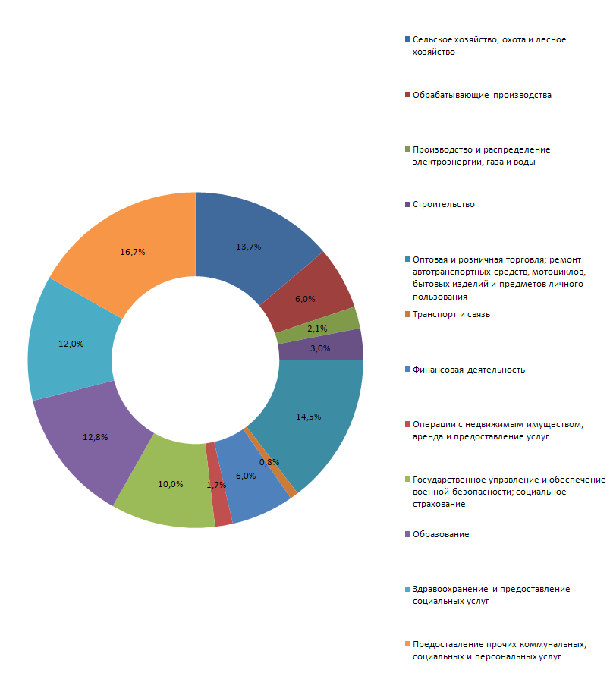

Рисунок 9. Структура экономики Репьевского муниципального района по видам экономической деятельности, 2017 г., в % от общего числа предприятий

Оборот промышленных предприятий в 2017 г. составил 165,5 млн. рублей.

Таблица 5. Основные социально-экономические показатели деятельности района
 | 2014 | 2015 | 2016 | 2017
Оборот промышленных предприятий,  млн. рублей | 57,1 | 98,3 | 165,5 | 163,9
Оборот малых предприятий, млн. рублей | 873,2 | 881,4 | 903,4 | 930,5
Оборот розничной торговли, тыс. рублей | 780,2 | 912,8 | 987,8 | 1049,9

Количество прибыльных организаций в 2017 году составило 6 единиц (на уровне 2016 года).

Рисунок 10. Количество прибыльных предприятий, единиц
Прибыль прибыльных предприятий Репьевского муниципального района в 2017 году составила 209 млн. рублей, что соответствует 121% к уровню 2016 года.

Рисунок 11. Финансовый результат прибыльных предприятий, млн. руб.

За последние годы состояние потребительского рынка Репьевского района можно охарактеризовать как стабильное, имеющее тенденции дальнейшего динамичного развития.
Объем розничного товарооборота через все каналы реализации за 2017 год составил 1049,9 млн. рублей. Темп роста товарооборота к соответствующему периоду прошлого года в сопоставимых ценах – 102%. Ведущее место в системе организации потребительского рынка занимает негосударственный сектор, его доля составляет 1040,0 млн. рублей или 99% в общем товарообороте района.
Таблица 6. Отдельные показатели торговли
 | 2013 | 2014 | 2015 | 2016
Оборот розничной торговли  (по всем каналам реализации) в действующих ценах, млн. рублей | 780,2 | 912,8 | 987,8 | 1049,9
Оборот розничной торговли продовольственными товарами, млн. рублей | 48,8 | 56,8 | 59,3 | 63,3
Объем платных услуг населению в действующих ценах - всего, млн. рублей | 61,7 | 69,7 | 74,8 | 80,5

На территории Репьевского муниципального района деятельность осуществляют 122 стационарных торговых объекта, из которых: 109 магазинов, 8 киосков, 5 павильонов, в том числе 4 магазина федеральных сетей, в том числе «Магнит», «Пятерочка».
Рисунок 12. Количество объектов розничной торговли, единиц

В структуре розничной торговли оборот продовольственных товаров в 2017 году составил 63,3 млн. рублей.
В 2017 году населению Репьевского муниципального района было оказано платных услуг (по всем каналам реализации) на сумму 80,3 млн. рублей, что составило 107% в действующих и в сопоставимых ценах по отношению к показателям 2016 года. Рынок платных услуг является существенной частью общего потребительского рынка. Видовая структура платных услуг, оказываемых населению, приобрела устойчивый характер, в общем объеме которых преобладают жилищно-коммунальные услуги, услуги пассажирского транспорта, медицинские услуги, услуги связи.
Рост объема платных услуг населению связан с увеличением видов оказываемых услуг и улучшением культуры обслуживания населения.
С каждым годом в районе улучшается и укрепляется материально-техническая база предприятий торговли, общественного питания, бытового обслуживания. Расширяется ассортимент, виды оказываемых услуг, улучшается культура обслуживания населения.
Всему тому положительному, что имеется в районе, предшествовала целенаправленная совместная работа администрации района, контролирующих служб, руководителей предприятий торговли, общественного питания, бытового обслуживания, индивидуальных предпринимателей.

Рисунок 13. Динамика инвестиций в основной капитал
Общий объем инвестиций за счет всех источников финансирования в 2017 году составил 719 млн. рублей, темп роста к уровню 2016 года- 138%.
Для привлечения инвестиций в районе проводится целенаправленная, согласованная и выверенная районная инвестиционная политика, предусматривающая обоснование и постановку задач инвестирования, определение подходов к их решению, и система жестко контролируемых мер, направленных на привлечение средств инвесторов, как местных, так и из других регионов и стран.
Основной целью районной инвестиционной политики является создание условий для привлечения инвестиций в эффективные и конкурентоспособные производства и виды деятельности, на основе которых возможен рост собственного инвестиционного потенциала района. В конечном счете, эта цель конкретно ориентирована на создание новых высокооплачиваемых рабочих мест.

Рисунок 14. Структура инвестиций в основной капитал по видам основных фондов,
2017 г.
В структуре инвестиций в основной капитал преобладают инвестиции в сооружения (16%), здания (44%), машины и оборудования (14%).

Рисунок 15. Структура инвестиций в основной капитал по источникам финансирования, 2016 г.

Среди инвестиций в основной капитал по источникам финансирования большую долю занимают привлечённые средства (в том числе из федерального бюджета, бюджета субъектов, кредиты банка, заёмные средства других организаций, средства внебюджетных фондов), их доля составляет 96%, а доля собственных средств организаций – 4%.
В сферу малого и среднего предпринимательства района входит 44 предприятия и 335 индивидуальных предпринимателя. Численность занятых в малом и среднем бизнесе составляет 1,6 тыс. человек или 53% от общего числа работников всех предприятий и организаций. Основными видами деятельности малого и среднего бизнеса в районе являются: торговля, сельское хозяйство, сфера услуг, общественное питание, грузовые перевозки.

Рисунок 16. Субъекты малого и среднего предпринимательства

3.3. Ключевые отрасли экономики

3.3.1. Промышленное производство

Промышленность района представлена 4 малыми предприятиями: ООО «Репьевкаремагротехника», ООО «Синтез-Ойл», ООО «Тепловое и гостиничное хозяйство», ООО РУК «Репьевская».
ООО «Синтез-Ойл» специализируется на производстве растительных рафинированных масел и жиров.
ООО «Репьевкаремагротехника» специализируется на предоставлении услуг по монтажу, ремонту и техническому обслуживанию машин для сельского хозяйства.
ООО «Тепловое и гостиничное хозяйство» специализируется на производстве, передачи и распределении тепловой энергии.
За 2017 год объем отгруженных товаров собственного производства, работ и услуг, выполненных собственными силами, составил 158,6 млн. руб. Оборот предприятий составил 163,9 млн. руб.

Рисунок 17. Оборот предприятий, млн. руб.

3.3.2. Строительство
Отрасль строительства Репьевского муниципального района представлена предприятием ООО «Репьевский строитель», основная деятельность которой - строительство зданий и сооружений, а также подготовка строительного участка, монтаж инженерного оборудования зданий и сооружений, производство отделочных работ.
Общая площадь жилого фонда Репьевского муниципального района составляла в 2017 году – 554,8 тысяч м². Общее число жилых домов - 7767, квартир в многоквартирных жилых домах – 1582.
Обеспеченность жильем в расчете на одного жителя в Репьевском районе составляло 35,3 м²/чел.
В период с января по декабрь 2017 года введено 1881 м² жилой площади.

Рисунок 18. Объем ввода жилья, тыс. м²

3.3.3. Агропромышленный комплекс
Основой экономики района является агропромышленный комплекс, который представлен отраслью растениеводства и животноводства. В районе 9 действующих сельскохозяйственных предприятий и 15 крестьянско-фермерских хозяйств, в них трудятся 499 человек и обрабатывается более 57 тыс. га пашни.
В структуре сельскохозяйственных угодий наибольший удельный вес занимают пашни, на их долю приходится 72,3% (57173 га.), на долю пастбищ и сенокосов – 26,9% (21257 га.), многолетних насаждений – 0,5% (428га), залежи – 0,2% (185 га.)

Рисунок 19. Структура сельскохозяйственных угодий, 2016 г.
Сельскохозяйственные предприятия и крестьянские (фермерские) хозяйства занимаются возделыванием зерновых, кормовых и технических культур. Основными отраслями животноводства являются мясное скотоводство, свиноводство, овцеводство.
В 2017 году валовый сбор зерновых культур в весе после доработки составил 112,1тыс. тонн (90% к уровню 2016 года), при средней урожайности – 42,1 ц/га (104% к уровню 2016 года).
Таблица 7. Производство основных сельскохозяйственных культур
в СХП, КФХ и ЛПХ
 | 2013 | 2014 | 2015 | 2016 | 2017
Зерновые и зернобобовые культуры (в весе после доработки)
Убранная площадь, га | 32982 | 29456 | 28357 | 30804 | 26630
Валовый сбор, тыс. т | 110 | 109,5 | 98,9 | 124,2 | 112,1
Урожайность с 1 га, ц. | 33,4 | 37,2 | 34,9 | 40,3 | 42,1
Подсолнечник на зерно (в первоначальном весе)
Убранная площадь, га | 7379 | 8660 | 9206 | 6198 | 11780
Валовый сбор, тыс. т | 20,2 | 19,5 | 28,6 | 19,6 | 26,1
Урожайность с 1 га, ц. | 27,4 | 22,5 | 31,1 | 31,5 | 22,1
Сахарная свекла (в первоначальном весе)
Убранная площадь, га | 1101 | 875 | 747 | 682 | -
Валовый сбор, тыс. т | 47,1 | 34,9 | 34,7 | 39,2 | -
Урожайность с 1 га, ц. | 428 | 398,7 | 465 | 574,2 | -

Озимые культуры урожая 2018 года посеяны на площади 14 тыс. га, что составило 100% от плана, вспахано зяби 32,7 тыс. га, что на 9% больше уровня прошлого года.
Таблица 8. Посевная площадь, га
 | 2013 | 2014 | 2015 | 2016 | 2017
Сельскохозяйственные организации | 43814 | 42643 | 40751 | 43071 | 44038
Хозяйства населения | 3214 | 3218 | 3214 | 3232 | 3598
Крестьянские (фермерские) хозяйства | 3678 | 3957 | 4101 | 3768 | 2574
Хозяйства всех категорий | 50706 | 49818 | 48066 | 50071 | 50210

В структуре посевных площадей, в 2017 году 88% посевных площадей принадлежит сельскохозяйственным организациям, 7% – крестьянским (фермерским хозяйствам), 5% относится к хозяйствам населения.

Рисунок 20. Структура посевных площадей Репьевского муниципального района

Таблица 10. Технические культуры, га
 | 2013 | 2014 | 2015 | 2016 | 2017
Сельскохозяйственные организации | 9748 | 11363 | 12291 | 11477 | 13679
Хозяйства населения | - | - | - | - | 81
Крестьянские (фермерские) хозяйства | 957 | 1628 | 1474 | 1507 | 888
Хозяйства всех категорий | 10710 | 12996 | 13770 | 12984 | 14648
Посевные площади технических культур были увеличены в 2017 году на 13% по сравнению с 2016 годом.

Таблица 11. Кормовые культуры, га
 | 2013 | 2014 | 2015 | 2016 | 2017
Сельскохозяйственные организации | 3084 | 3791 | 2715 | 3015 | 2772
Хозяйства населения | - | - | - | - | 471
Крестьянские (фермерские) хозяйства | 165 | 143 | 80 | 44 | 20
Хозяйства всех категорий | 4028 | 4713 | 3574 | 3838 | 3263
Площадь посева кормовых культур в 2017 году была уменьшена на 575 га, что соответствует 85% к уровню 2016 году.
В сельскохозяйственном производстве по отрасли «животноводство» в 2017 году по сравнению с прошлым годом наблюдается сокращение условных голов до 1557 (84% к уровню 2016 года). Численность поголовья КРС составила 1451 голов (81% к уровню 2016 года), в том числе коров – 706 голов (104% к уровню 2016 года), свиней – 292 голов (44% к уровню 2016 года), овец – 3284 голов (93% к уровню 2016 года).
В 2017 году сельскохозяйственными предприятиями района реализовано на убой скота и птицы (в живом массе) – 154,3 тонны (183% к уровню 2016 года).
Положительным фактом в развитии отрасли «животноводства» стало начало реализации инвестиционного проекта ООО «Агро-Спектр» по строительству новой овцеводческой фермы в селе Фабрицкое. Реализация данного проекта позволит в течение 2-3 лет увеличить поголовье овец до 5000 голов.
Реализация инвестиционных проектов ООО «Колбино» - строительство элеваторного комплекса вместимостью 15 тыс. тонн, который обеспечит подработку, сушку и хранение зерна. Сметная стоимость проекта 250 млн. руб. в том числе 112 млн. руб. - стоимость оборудования. В реализацию проекта инвестировано 123 млн. руб.
Перспективы развития аграрно-промышленного комплекса Репьевского района, связаны с реализацией инвестиционного проекта компании ООО «Истобное» по строительству животноводческого комплекса по откорму и выращиванию КРС на 2100 голов.

3.4. Основные предприятия (выпускаемая продукция)
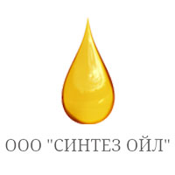
Быстро развивающееся предприятие ООО «Синтез-Ойл» производит и реализует современные пластификаторы для изготовления строительных смесей и ж/б конструкций, а также глицерин, жирные кислоты соапстоков и продукты на их основе. Также в ассортименте выпускаемой продукции натуральные линолиевые жирные кислоты, жидкий технический олеин (олеиновая кислота), лецитин.
Предлагаемая продукция проходит строгий контроль качества в нашей лаборатории, что подтверждается соответствующей документацией
Инновационная деятельность компании «Синтез-ойл» включает в себя обширную программу по разработке новых продуктов и технологий производства, внедрению и совершенствованию системы управления качеством, а также автоматизации бизнес-процессов.
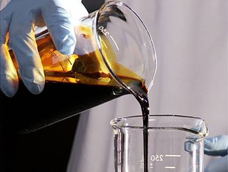
Производство находится в селе Репьевка Воронежской области и имеет свою сырьевую базу, что позволяет достигнуть стабильного высокого качества готовой продукции.
В целях совершенствования технологий производства и повышения качества продукции мы реализуем обширную программу научных исследований и технологических разработок основная задача которой получение новых знаний и внедрение инноваций в производстве.

ООО «Истобное»
ООО «Истобное» - стабильно и динамично развивающаяся компания Центрального Черноземья.
Компания образована в 2007 году. Приоритетное направление в работе хозяйства - производство зерновых и технических культур.
ООО «Истобное» имеет 7904 га сельскохозяйственных угодий, в том числе пашни 6201 га. В 2013 году производство зерновых и зернобобовых культур составило 23799 т , при урожайности 57,3 ц/га, подсолнечника 3179 т, при урожайности 36,8 ц/га. Средняя урожайность по культурам выросла на 48% с 1 га, по сравнению с 2008 годом.
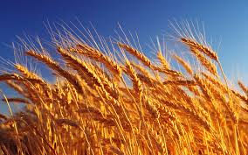
Если в 2008 году хозяйство располагало небольшим количеством тракторов мощностью в 128 л.с., то в настоящее время ситуация радикально поменялась. Сейчас хозяйство располагает большим количеством энергонасыщенной техники. Вся техника укомплектована соответствующим прицепным инвентарем. Высокая техническая оснащенность позволяет выполнять все работы в оптимальные агрономические сроки, что позволяет получать стабильно высокие урожаи.
В севообороте присутствуют озимая пшеница, яровая пшеница, кукуруза, соя, подсолнечник. Некоторое количество земель отводится под расторопшу - лекарственные травы, которые экспортируются в пять стран мира.
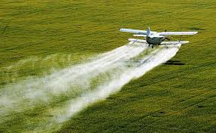
Такие урожаи потребовали коренной реконструкции зерноочистительного комплекса и складского хозяйства. В 2009 году предприятие приступило к реализации инвестиционного проекта. Осуществлено строительство и реконструкция современного, полностью автоматизированного, зерносушильного комплекса. Подведен и подключен газ к зерносушилкам.
Сейчас производительность двух ЗАВов составляет 70 тонн в час, двух зерносушилок 60 тонн в час. Построены склады, которые обладают емкостью в 12,5 тыс. тонн.
В ближайших планах хозяйства - увеличение производительности зерноочистки до 100 тонн в час, зерносушилки -до 100 тонн в час, постройка новых складов, что приведет к увеличению емкости хранения до 25 тыс. тонн, приобретение новой сельскохозяйственной техники.

3.5. Наличие инженерной и транспортной инфраструктуры

3.5.1. Электроснабжение
Организацией, занимающейся передачей электрической энергии на территории Репьевского района является филиал ПАО «МРСК Центра – «Воронежэнерго» Репьевский РЭС, который обеспечивает передачу, распределение электрической энергии для юридических и физических лиц в Репьевском районе. Общая протяженность электрических сетей в районе – 514,5 км, число трансформаторных подстанций – 178 шт.

Поставка электроэнергии осуществляется от 4 питающих центра:

Таблица 17. Характеристика ПС, расположенных на территории
Репьевского района
№ п./п. | Наименование подстанции | Напряжение кв. | Количество и мощность трансформаторов, тыс. ква
1. | ПС «Краснолипье» | 110/35/10 | 2 по 6,3 Мва  Резерв мощности технологического присоединения -0,19 МВт
2. | ПС «Ульяновка» | 110/10 | 1 на 2,5 Мва  Резерв мощности технологического присоединения -1,37 МВт
3. | ПС «Репьевка» | 35/10 | 2 по 6,3Мва  Резерв мощности технологического присоединения -3,77 МВт
4. | ПС «Истобное» | 35/10 | 2 по 4 Мва  Резерв мощности технологического присоединения -3,29 МВт

3.5.2. Газоснабжение
Газоснабжение на территории Репьевского района осуществляет ОАО «Газпром газораспределение Воронеж». На 1 января 2018 года уровень газификации в целом по району составил свыше 97%.
Развитие схемы газоснабжения района намечается за счет строительства новых газопроводов высокого и среднего давления, уличных газопроводов низкого давления. На газ переведены все существующие котельные, промышленные предприятия и потребители индивидуального малоэтажного жилого фонда.
Газ от ГРС по межпоселковым газопроводам давлением 1,2 и 0,6 МПА поступает на ГГРП населенных пунктов, откуда газопроводами среднего и низкого давления подается непосредственно потребителям.
Газопроводы от ГРС находятся в ведении Газпрома.
Протяженность газопроводов -500 км.
Направления использования газа:
- Технологические нужды промышленности
- Хозяйственно-бытовые нужды населения
- Энергоноситель для теплоисточников

3.5.3. Теплоснабжение
Теплоснабжение на территории района осуществляет ООО «Тепловое и гостиничное хозяйство».
На территории Репьевского района имеются 13 котельных.
Общая протяженность тепловых сетей обслуживаемых в 2-х трубном исчислении – 4,9 км.
Жилой фонд в газифицированных поселениях частично отапливается и снабжается горячей водой от индивидуальных автономных отопительных и водонагревательных систем, работающих на природном газе (в основном малоэтажная застройка), частично централизованно от котельных работающих на природном газе, а в поселениях, где нет природного газа используется печное отопление на дровах и углях. Промышленные предприятия отапливаются от собственных котельных.
Социально значимые объекты в населенных пунктах района (школы, больницы, ДК, здания администрации) оборудованы индивидуальными отдельно стоящими и встроенными котельными, топливом для которых является как природный газ, так и твердое топливо.

3.5.4. Водоснабжение
Водопроводные сети на территории муниципального района протяженностью 187 км, обеспечивают централизованным водоснабжением 15,2 тыс. населения района.
Организации, эксплуатирующие системы водоснабжения населённых пунктов, расположены в селе Репьевка – ООО РУК «Репьевская», по сельским поселениям района – ТСЖ.
Всего на территории района эксплуатируется 34 водозаборных сооружения. Общий водозабор по району составляет 6,3 м³/сут.
Среднесуточное водопотребление на одного человека в сутки в селе Репьевка и сельских поселениях 50— 130 л/сут. на человека.
Отпуск воды по данным на 2016 год всем потребителям составил 439,5 тыс.м³.
В 2009 году проведена реконструкция водопроводных сетей на территориях Бутырского, Россошанского сельских поселений, в 2010 – на территории Истобинского сельского поселения, перебурена скважина в селе Краснолипье, в 2012 году – на территориях Колбинского и Скорицкого сельских поселений. В 2013 году перебурена скважина в село Прилепы Колбинского сельского поселения. Всего реконструировано 35,7 км водопроводов (не включая Репьевское сельское поселение).
В 2017 году завершена реализация приоритетного социально-значимого для района проекта «Строительство водозабора и реконструкция системы водоснабжения в с. Репьевка», начатого в 2014 году (стоимость проекта 310,2 млн. руб.)
Построено 9 водозаборных скважин, насосные станции I и II подъема, станция водоподготовки производительностью 60 куб.м/ч, смонтированы ЛЭП и ограждение водозаборного сооружения, завершена прокладка сетей водоснабжения протяженностью 48,5 км.
Мощность проекта - 1065 куб. м/ сутки.
Количество потребителей – 5572 человека.

3.5.5. Связь
Одним из вопросов местного значения, находящихся в ведении районных органов местного самоуправления является создание условий для обеспечения поселений услугами связи.
Территория района освоена основными сотовыми операторами России с установкой необходимого оборудования и инфраструктуры для обслуживания населения.
В Репьевском муниципальном районе услуги телефонной связи и доступа в интернет оказывают ОАО «Ростелеком», а также следующие операторы мобильной связи – МТС, Beeline, Мегафон, Теле 2.
Почтовые услуги населению оказывают 17 почтовых отделений связи ОСП Острогожский почтампт УФПС Воронежской области – филиала ФГУП «Почта России».

3.5.6. Транспортная инфраструктура
Автомобильный транспорт
Областные трассы, проходящие по территории района: «Воронеж – Луганск – Репьевка», «Курск – Воронеж – Борисоглебск» - Хохольский - Репьевка»
Расстояние до трассы М-4 –Дон составляет 27 км, до Москвы – 634 км, до Саратова – 598 км, до Тамбова – 320 км, до Воронежа – 127 км.
На территории Репьевского муниципального района действуют 1 автотранспортное предприятие - МУП «Репьевкатранссервис».
Через с. Репьевка проходят областные трассы:
- «Воронеж – Луганск» - Репьевка
- «Курск - Борисоглебск» - Хохольский - Репьевка
- Репьевка – Краснолипье – Россошки – гр. Хохольского района
- Репьевка – Россошь – Одинцовка.
На территории Репьевского муниципального района действуют 1 автотранспортное предприятие общего пользования.
На протяжении ряда лет наметилась тенденция к снижению количества перевозимых пассажиров. Снижается количество пассажиров обусловлено, прежде всего, увеличением количества частного автотранспорта.
Несомненно, транспортная инфраструктура — важнейшая составляющая экономического комплекса любого муниципального образования.
Дороги и улицы являются неотъемлемой частью города. Как и в любом населенном пункте, дороги представляют собой жизненно важную сеть для движения автотранспортных средств, транспортировки грузов, перемещения горожан.
Работа по развитию транспортной инфраструктуры ведется постоянно, количество дорог увеличивается с каждым годом.

Общая протяженность автомобильных дорог Репьевского муниципального района общего пользования местного значения – 251,5 км, из них: 76 км составляют автодороги с твердым покрытием и 175,5 км – грунтовых автодорог.
В 2015 году подвижный состав МУП «Репьевкатранссервис» пополнился еще двумя автобусами марки ПАЗ, приобретенными в рамках государственной программы.
За отчетный год предприятием перевезено 121 тыс. пассажиров, выполнено 6,6 млн. пассажиро-километров. Доход от перевозки пассажиров составил 12,3 млн. рублей. По итогам года предприятие сработало прибыльно. Средняя дальность поездок по пригородным маршрутам составляет 36 км, по междугородним маршрутам- 111 км.
Предприятие работает стабильно, соблюдает регулярность рейсов по утвержденной маршрутной сети. Общая протяженность автобусных маршрутов, проходящих по территории района, составляет 216 км. Постоянное автобусное сообщение обеспечено со всеми населенными пунктами района. Доля охвата населения пассажирскими перевозками составляет 100%.

Рисунок 21. Пассажирские перевозки
Транспортная инфраструктура – важнейшая составляющая экономического комплекса любого муниципального образования.
Дороги и улицы являются неотъемлемой частью города. Как и в любом населенном пункте, дороги представляют собой жизненно важную сеть для движения автотранспортных средств, транспортировки грузов, перемещения граждан.
Работа по развитию транспортной инфраструктуры ведется постоянно, количество дорог увеличивается с каждым годом.
Всего в районе имеется 251,4 км автодорог, в том числе с твердым покрытием 76 км.
Плохое состояние дорог, а порой и само их отсутствие, является серьезной проблемой для района. В условиях ограниченных финансовых возможностей ежегодно проводятся мероприятия по оптимальному их использованию с целью снижения количества проблемных участков. В основном средства расходуются на ямочный ремонт дорог с твёрдым покрытием и грейдирование грунтовых дорог, что позволяет поддерживать дороги в проезжем состоянии в течение всего года.
Развитие района сопровождается увеличением спроса на качественные транспортные услуги, поэтому формированию эффективной транспортной сети и вопросам совершенствования транспортного комплекса уделяется самое серьезное внимание.
3.6. Кадровый потенциал
Численность экономически активного населения района – 6838 человек, из них занятых в экономике 94%.
Экономически активное население района составляет 6,8 тыс. человек. В экономике района занято 6,4 тыс. человек, большая часть из которых (более 60%) в сельском хозяйстве.
Средняя заработная плата по району за отчетный период составила 16808 руб. (103% к уровню 2016 г.).

Рисунок 22. Уровень регистрируемой безработицы, %
Уровень регистрируемой безработицы по состоянию на 01.01.2018 года составил 0,9%, численность зарегистрированных безработных- 85человек.
Среднемесячная заработная плата с начала года по кругу крупных и средних предприятий составила 22687,2 рублей или 108,2% к уровню 2016 года.
Необходимо отметить, что среднемесячная заработная плата работников Репьевского муниципального района показывает стабильный рост на протяжении последних нескольких лет. За четырехлетний период, с 2014 года по 2017 год, заработная плата выросла на 16%.
В районе 52% населения является трудоспособным, при этом 16,0% составляет население моложе трудоспособного возраста. Это говорит о достаточно высоком кадровом потенциале в районе.
Рисунок 23. Распределение численности населения по основным возрастным группам, в % от общей численности населения, 2017 г.

3.6. Туристический потенциал
Церковь Святого Николая Чудотворца
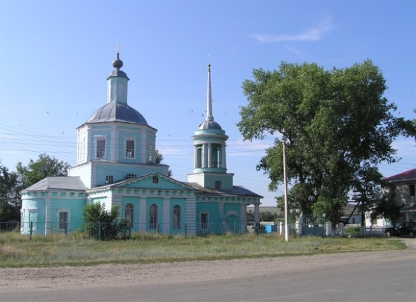
Церковь Святого Николая Чудотворца расположена в центре села Колбино. Эта небольшая кирпичная церковь, построенная в 1786 году в формах барокко, является памятником архитектуры федерального значения, что для храмов Воронежской области – редкость. В список объектов исторического и культурного наследия федерального значения их входит около десятка, остальные – регионального. Декор фасадов характерен для позднего барокко. Иконостас и настенная масляная живопись в интерьере относятся к рубежу XIX - XX вв. с последующими подновлениями. Церковь действующая.
Церковь Казанской иконы Божией Матери
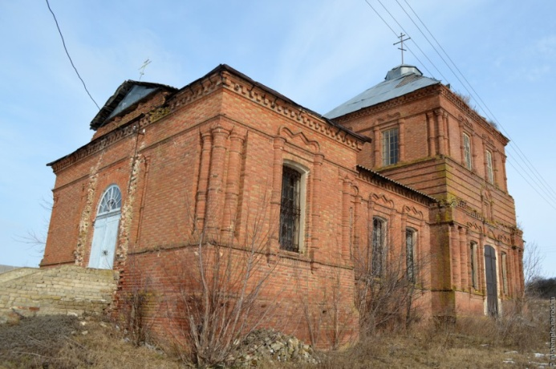
Церковь Казанской иконы Божией Матери — православный храм Россошанской и Острогожской епархии Воронежской митрополии. Расположена в селе Фабрицкое Репьевского района Воронежской области.
Небольшая кирпичная церковь Казанской иконы Божией Матери построена в начале XX века, с 1900-1910 гг, с использованием декоративных элементов древнерусской архитектуры. В Санкт-Петербурге, в архиве, есть «Дело о прошении крестьян о постройке церкви в селе Фабрицкое Коротоякского уезда», датированное 1892 годом.
В настоящее время церковь является объектом исторического и культурного наследия областного значения.

Храм Трех святителей в селе Россошь
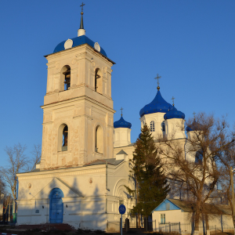
Церковь расположена в центре села Россошь. Первый деревянный храм, посвященный памяти Св. Василия Великого был построен в селе в нач. ХVIII века. В 1770-е гг. была выстроена новая деревянная церковь. Когда и этот храм стал ветшать, местный священник отец Петр Быковский решил строить новую каменную церковь. Строилась церковь в 1838-43 гг.
В 1843 г. была освящена во имя Трех Святителей: Василия Великого, Григория Богослова и Иоанна Златоуста. В 1846 г. был освящен придел во имя Московских трех святителей - Петра, Алексия и Ионы. В 1856 г. закончено строительство колокольни и устроена каменная ограда. В 1930-е гг. церковь была закрыта и использовалась как склад.
В начале 1990-х гг. храм вновь передан общине. Сегодня эта крупная церковь являет собой яркий образец архитектуры периода позднего классицизма. Храмовая часть церкви представляет собой массивный куб со скругленными углами, увенчанный ротондой со сферическим куполом. В интерьере частично сохранилась настенная роспись 1860-х гг., подновленная в 1926 году.
Церковь действующая, крайне чтимая местным населением и большим количеством постоянно приезжающих в село на службы прихожан из всех уголков района и области.

Петропавловский храм в селе Репьевка
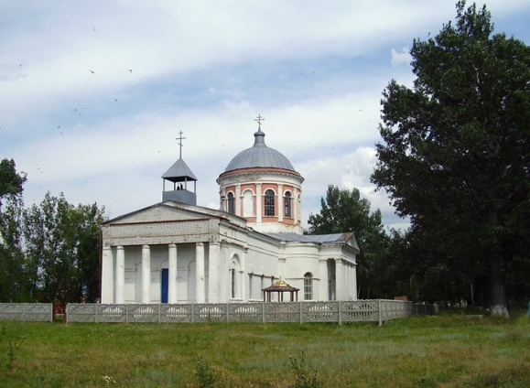
Современный каменный храм был построен в 1877 году. Прежняя Петропавловская церковь стояла восточней теперешней. Храм возводился 37 лет, с 1841 по 1877 год методом народной стройки, в основном, на деньги прихожан и благотворителей. Для возведения храма в специальных ямах гасили известь от 10 до 15 лет. С северной стороны церкви были вырыты ямы, в каждой яме штырь (медный), на котором выбит год, когда загасили известь.
Кирпич для постройки храма делали в Репьевке. Раствор для кладки кирпича делали из речного песка, ржаной муки, извести и яичных белков.
В 1877 году храм был освещен. Через 20 лет на колокольне храма укрепили колокол весом 317 пудов (5 тонн). Голос его был слышен за 50 км. До сих пор в народе бытует легенда, будто бы колокол храму подарила царица. Возможно, это преувеличение, но мощный и густой звон его долгие годы плыл над слободой Репьевкой.
При храме существовала церковно-приходская школа, которая являлась центром образования и духовного просвещения населения.
В годы гонений (с 1930-х по 1980-е годы) церковное здание превратили в складское помещение, хотя есть данные, что во время войны церковь действовала. Величественная церковь с высокими сводами в XX веке не была стерта с лица земли.
2 июля 2010 года, в день памяти святых славных и всехвальных первоверховных апостолов Петра и Павла, митрополит Воронежский и Борисоглебский Сергий совершил в сослужении духовенства Репьевского благочиния Божественную литургию в Петропавловском храме. В октябре 2012 года, в день 135-летия освящения Петро-Павловского храма митрополит Сергий вновь посетил церковь и совершил в ней Божественную литургию. После богослужения владыка митрополит освятил величественные новосооруженные накупольные кресты храма, которые были установлены взамен обветшавших.
В настоящее время Петропавловская является объектом исторического и культурного наследия областного значения.
Церковь Архангела Михаила в селе Новосолдатка
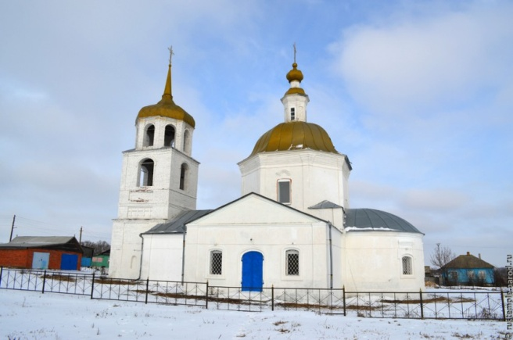
Церковь Архангела Михаила, расположена на окраине села, на большой площади. Построена в 1776 году. В 1867 году В 1889 году производился ремонт здания, вновь сделаны главы, оштукатурены фасады, стены внутри расписаны масляной живописью. В 1930-е гг. церковь была закрыта, разобраны верхние ярусы колокольни. В последующие годы все здание обстроено хозяйственными сооружениями, в результате чего значительно пострадал фасадный декор.
С 1990 года церковь была вновь передана приходу и начались восстановительные работы. Декоративное убранство фасадов отличается простотой и сухостью деталей. Церковь действующая.
Святые источники.
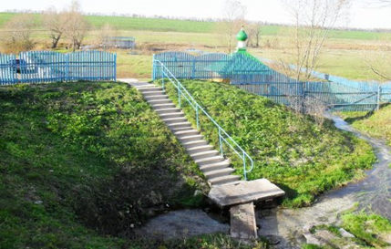
На территории района имеется 5 святых источников, они могут быть привлекательны как объекты паломнического туризма.
Родник «Ключи», Сердюковский ключ, святой источник блаженных Матроны Московской и Ксении Петербургской между хуторами Сердюки и В числе самых крупных родников области - источник "Ключи", другое название - Сердюковский ключ.
Родник находится на южной окраине хутора Сердюки около исчезающего хутора Ключи. Родник освящен во имя Святых великомучениц Матроны Московской и Ксении Петербургской.
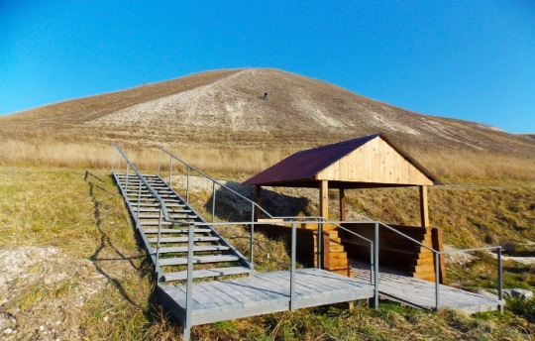
В 200-х метрах от северо-восточной окраины хутора Сасовка 2-я, за речкой Усть-Муравянка расположен холм, называемый в народе «пирамида». Под холмом выбивает родник освященный в честь иконы Божией Матери «Спорительница хлебов». Святой источник обустроен совсем недавно, рядом выбивают еще 2 родника. Источники образуют ручей и питают реку. Дебит 3-х родников не менее 15 литров в секунду.
Святой источник Преподобного Илии Муромца, расположен на северо-западной окраине хутора Красный Пахарь Репьевского района. Родник выбивает в нижней части холма, в 50 метрах от берега реки Девица (нижняя). Родник освящен повторно в 2012 году. Обустройство родника начато летом 2014 года и на сегодняшний день источник обустроен частично.
Родник, святой источник во имя Святых бессребреников Космы и Дамиана в селе Краснолипье Репьевский район Воронежская область в очередной раз был освящен в 2009 году. Вода в святом источнике кристально чистая, глубина криницы более 1,5 метров, раньше родниковая вода регулярно использовалась селянами (до строительства водопровода) для питья и домашних нужд.
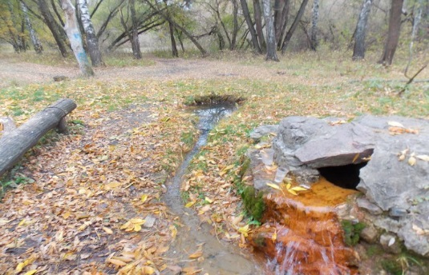
Родник Межа», источник «Железный» между селами Репьевка и Бутырки . Старинный родник «Межа» известный с XIX века. Свое название источник получил по проходившей здесь границе луговых участков – «меже», принадлежащих одному купцу из Репьевки и помещику из Бутырок. В те времена у родника проводились многочисленные богослужения, но освящен был источник или нет, доподлинно неизвестно. Ныне рядом со старинным родником «Межа», находится «вновь приобретенный», в 1972 году.

4. ИНВЕСТИЦИИ
Инвестиционный климат Репьевского муниципального района является наиболее привлекательным в области. Сильной стороной здесь является удобное географическое месторасположение, наличие свободных трудовых ресурсов, обеспеченность инженерными коммуникациями, развитая транспортная сеть и наличие инвестиционно-привлекательных земельных участков.

Рисунок 24. Объем инвестиций в основной капитал, тыс. руб.

Объём инвестиций в основной капитал по району за 2017 год составил 719 млн. рублей или 122% к уровню 2016 года.
На территории Репьевского муниципального района в 2017 году реализовывались 8 инвестиционных проектов, пять из которых ориентированы на развитие животноводческой отрасли:

- ООО «Истобное» – строительство животноводческого комплекса по откорму и выращиванию КРС на 2100 голов. Объем инвестиций – 172,8 млн. рублей;
- ООО «Агро-Спектр»- реконструкция и строительство комплекса по выращиванию овец. Объем инвестиций – 19,5 млн. рублей;
- ООО «Бутырки» - развитие мясного животноводства на территории Бутырского сельского поселения. Объем инвестиций – 28,8 млн. рублей;
- ООО «Колбино» - производство мяса КРС в с.Колбино. Объем инвестиций – 119,5 млн. рублей;
- ООО «Выбор» - строительство и реконструкция комплекса по производству свинины в с.Россошь. Объем инвестиций – 5,2 млн. рублей. (Реализация проекта завершена в 2017 году).
В ходе реализации данных проектов построены и реконструированы животноводческие помещения, приобретено поголовье КРС мясного направления, овец, свиней.
Два коммерческих проекта направлены на развитие отрасли «Растениеводство»:
- ООО «Колбино» - строительство элеваторного комплекса. Объем инвестиций – 250,0 млн. рублей;
- ООО «Истобное» – развитие отрасли растениеводства. Объем инвестиций составил 878,4 млн. рублей.
Один проект - по отрасли «Промышленность»:
- ООО «Синтез-Ойл»- производство свободных жирных кислот из соапсток светлых растительных масел . Объем инвестиций – 35,0 млн. рублей.
Общий объем инвестиций по коммерческим проектам за 2017 год составил 174,8 млн. рублей.

4.1. Инвестиционные проекты

4.1.1. Реализованные на территории района
1. «Строительство и реконструкция мощностей, предназначенных для первичной подработки и хранению зерна с установкой сушильного оборудования»
Инициатор проекта | ООО «Истобное»  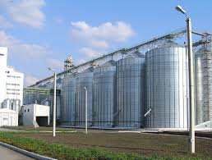
Краткое описание проекта | Построен и реконструирован современный, полностью автоматизированный зерносушильный комплекс, работающий на газе, установлены две зерноочистительные машины производительностью 120 тонн в час, зерносушилки мощностью 60 тонн в час, бункера для очистки зерна вместимостью 150 тонн. Модернизирована и реконструирована территория тока, построены склады для хранения зерна. Проект реализуется на территории села Истобное, Репьевского муниципального района.
Численность рабочих и служащих | 96 человек
Объем инвестиций, млн. рублей | 112,3
Сроки реализации проекта | 2010-2016 гг.

2. «Ферма по разведению страусов для получения товарной продукции»
Инициатор проекта | ООО «ПТК «Платава»  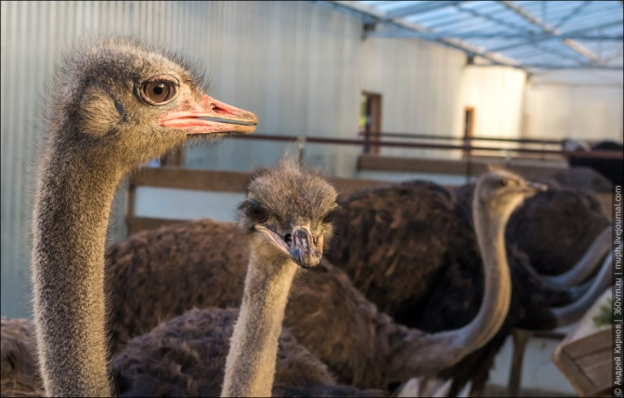
Краткое описание проекта | Приобретено основное поголовье страусов (21 голова), инкубационное оборудование, кормоизмельчители, построены и реконструированы боксы для содержания страусов, подведена линия электропередач, пробурена скважина, подведен газ. Место реализации проекта: территория хутора Дубинин Репьевского муниципального района
Численность рабочих и служащих | 6 человек
Объем инвестиций, млн. рублей | 21,7
Сроки реализации проекта | 2010-2015 гг.

3. «Строительство и реконструкция комплекса по производству свинины»
Инициатор проекта | ООО «Выбор»  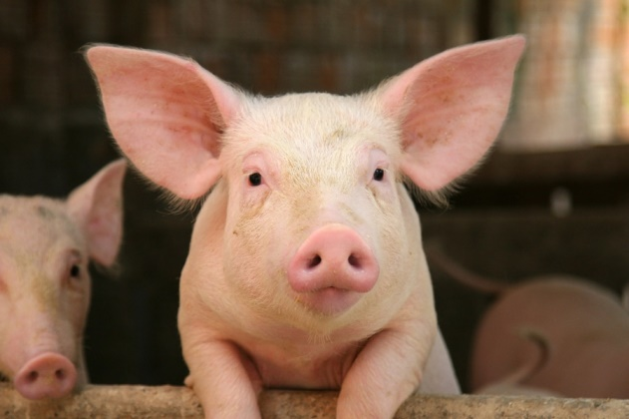
Краткое описание проекта | Cтроительство комплексов и вспомогательных мощностей для выращивания свиней
Численность рабочих и служащих | 23
Объем инвестиций, млн. рублей | более 10
Сроки реализации проекта | 2010-2017 гг.

4.1.2. Реализующиеся на территории района
1.«Строительство животноводческого комплекса по выращиванию овец»
Инициатор проекта | ООО «Агро-Спектр»  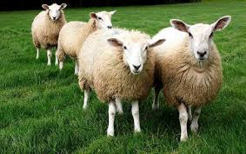
Краткое описание проекта | Строительство комплексов и вспомогательных мощностей для выращивания овец. Проет реализуется на территории хутора Прудовый Скорицкого сельского поселения Репьевского муниципального района
Численность рабочих и служащих | 7
Объем инвестиций, млн. рублей | 19,5
Сроки реализации проекта | 2010-2020гг.

2. «Развитие мясного животноводства на территории Бутырского сельского поселения»,
Инициатор проекта | ООО «Бутырки»  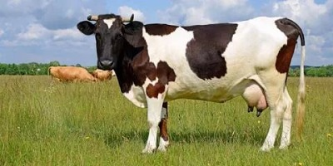
Краткое описание проекта | Развитие мясного животноводства на территории Бутырского сельского поселения
Численность рабочих и служащих | 11
Объем инвестиций, млн. рублей | 28,8
Сроки реализации проекта | 2010-2020гг.

3. «Производство мяса КРС»
Инициатор проекта | ООО «Колбино»  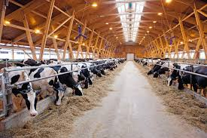
Краткое описание проекта | Строительство животноводческих комплексов и вспомогательных мощностей для выращивания КРС мясного направления
Численность рабочих и служащих | 10
Объем инвестиций, млн. рублей | 119,5
Сроки реализации проекта | 2010-2020 гг.

4. «Производство свободных жирных кислот из соапсток светлых растительных масел»
Инициатор проекта | ООО «Синтез-Ойл»
Краткое описание проекта | Реконструкция помещений под цеха, производство свободных жирных кислот подсолнечного масла производительностью 6 тыс. тонн. Проект реализуется в с. Репьевка
Численность рабочих и служащих | 24
Объем инвестиций, млн. рублей | 35,0
Сроки реализации проекта | 2014-2020гг.

5. «Строительство элеваторного комплекса»
Инициатор проекта | ООО «Колбино»  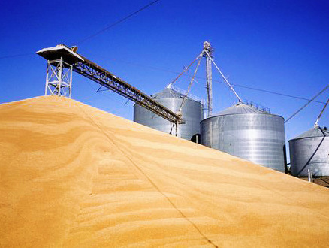
Краткое описание проекта | Строительство элеваторного комплекса вместимостью 15 тыс. тонн.
Численность рабочих и служащих | 9
Объем инвестиций, млн. рублей | 250,0
Сроки реализации проекта | 2015-2020 гг.

6. «Строительство животноводческого комплекса по откорму и выращиванию КРС на 2100 голов»
Инициатор проекта | ООО «Истобное»
Краткое описание проекта | В рамках проекта планируется строительство 6 ферм с выгульными площадками, ветеринарный пункт, сан. пропускник, весовая, крематор, дезбарьер, административно-бытовой корпус ангар для техники, площадки для сенажа и сена.
Численность рабочих и служащих | 2
Объем инвестиций, млн. рублей | 172,8
Сроки реализации проекта | 2016-2019 гг.

7. «Развитие отрасли растениеводства»

Инициатор проекта | ООО «Истобное»  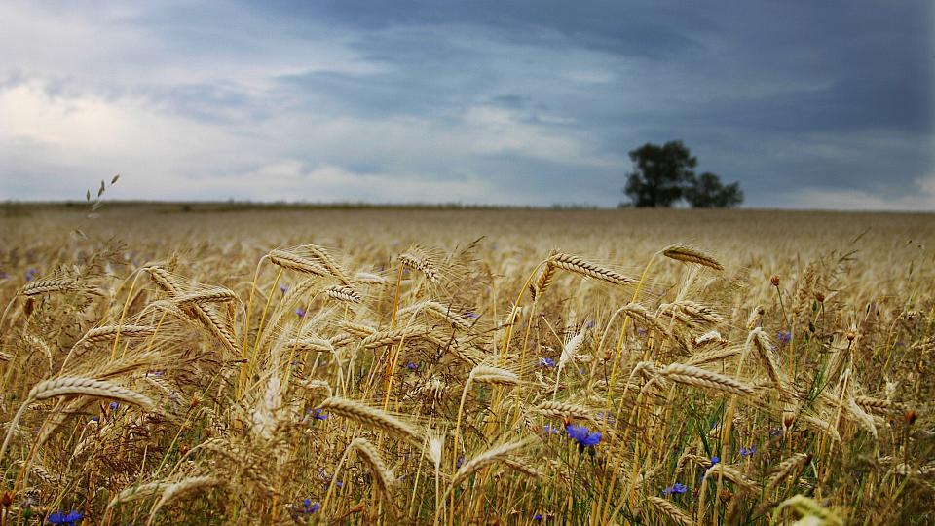
Краткое описание проекта | Увеличение урожайности и производства озимой пшеницы, кукурузы, подсолнечника, сои, расторопши.
Численность рабочих и служащих | 12
Объем инвестиций, млн. рублей | 878,4
Сроки реализации проекта | 2010-2020 гг.

4.1.3. Планируемые к реализации на территории района
1. «Строительство современного цеха по производству семенного материала»
Инициатор проекта | ООО «Яровит ЕХР»
Краткое описание проекта | Строительство современного комплекса по переработке, фасовке и отгрузке продукции, открытие нового направления по производству экологически чистой продукции с подтверждением европейского сертификата
Численность рабочих и служащих | 20
Объем инвестиций, млн. рублей | 150,0
Сроки реализации проекта | 2018-2020 гг.

4.2. Инвестиционно-привлекательные земельные участки и площадки

4.2.1. Государственные
Наименование объекта |  | Земельный участок №1
Характеристика земельного участка | Кадастровый номер | 36:26:0000000:28
 | Площадь, га, общая | 7,5 га
 | Площадь, га, свободная | 7,5 га
 | Категория земель | Земли населенных пунктов
 | Целевое использование | Для обслуживания строений и производства сельскохозяйственной продукции животноводческого направления
 | Форма собственности на землю | Муниципадьная
 | Варианты приобретения | Аренда/выкуп
Транспортная инфраструктура | Общее описание и характеристики | Состоит из дух смежных участков, длина 350 м, ширина 300 м; длина 110 м, ширина 40м;
 | Ближайшая федеральная автотрасса, название | М4 «Дон130 км
 | Железнодорожная ветка, удаленность | г. Острогожск 50 км
 | Ж/д ветка, название терминала разгрузки | -
 | Ближайший международный аэропорт, название | Воронеж «Чертовицкое»  140 км
 | Ближайший таможенный пост, название, удалённость | «Алексеевский», 98 км
Инженерная инфраструктура | Газ | Среднее давление, 300 м
 | Электроэнергия | ЛЭП 10кВт, 300 м
 | Теплоснабжение | –
 | Водоснабжение | Скважина
 | Канализация | -
 | Очистные сооружения | -
 | Связь, описание | ОАО «Ростелеком»  МТС, Beeline, Мегафон, Tele 2
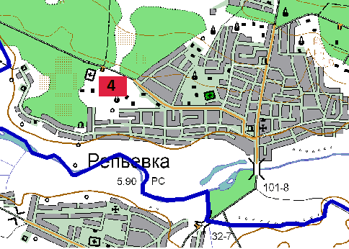

Наименование объекта |  | Земельный участок №2
Характеристика земельного участка | Кадастровый номер | 36:26:2400020:8
 | Площадь, га, общая | 20,4 га
 | Площадь, га, свободная | 20,4 га
 | Категория земель | Земли населённых пунктов
 | Целевое использование | Для производства сельскохозяйственной продукции и обслуживания строений
 | Форма собственности на землю | Собственность не разграничена
 | Варианты приобретения | Аренда/выкуп
Транспортная инфраструктура | Общее описание и характеристики | -
 | Ближайшая федеральная автотрасса, название | М4 «Дон», 125 км
 | Железнодорожная ветка, удаленность | г. Острогожск 49 км
 | Ж/д ветка, название терминала разгрузки | -
 | Ближайший международный аэропорт, название | Воронеж «Чертовицкое»  140 км
 | Ближайший таможенный пост, название, удалённость | «Алексеевский», 98 км
Инженерная инфраструктура | Газ | Среднее давление, 2 км
 | Электроэнергия | ЛЭП 10 кВт, 1 км
 | Теплоснабжение | -
 | Водоснабжение | -
 | Канализация | -
 | Очистные сооружения | -
 | Связь, описание | ОАО «Ростелеком»  МТС, Beeline, Мегафон, Tele 2
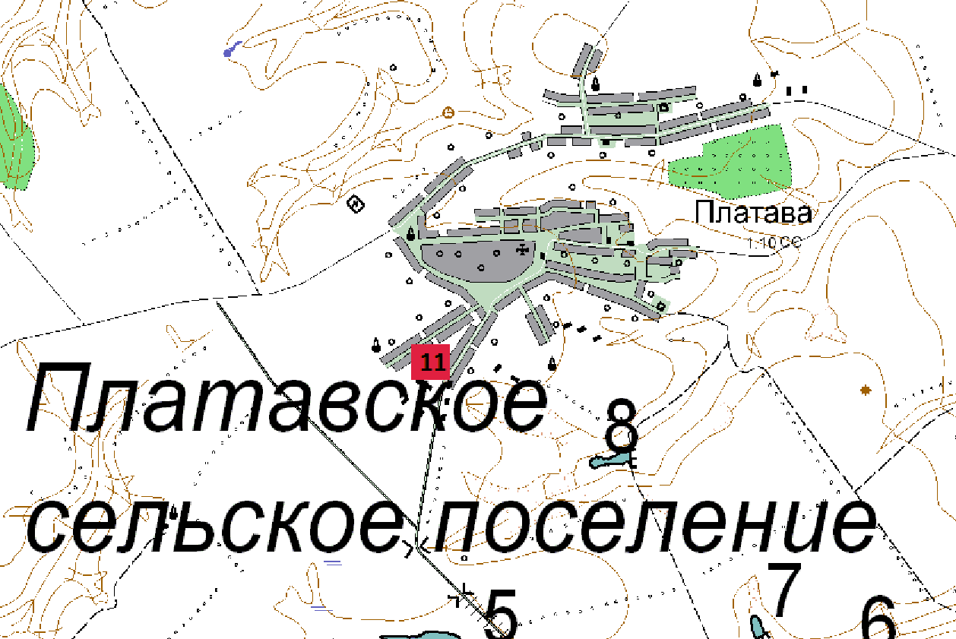

Наименование объекта |  | Земельный участок №3
Характеристика земельного участка | Кадастровый номер | –
 | Площадь, га, общая | 7,8 га
 | Площадь, га, свободная | 7,8 га
 | Категория земель | Земли сельскохозяйственного использования
 | Целевое использование | Для производства сельскохозяйственной продукции
 | Форма собственности на землю | Собственность не разграничена
 | Варианты приобретения | Аренда/выкуп
Транспортная инфраструктура | Общее описание и характеристики | -
 | Ближайшая федеральная автотрасса, название | М4 «Дон», 135 км
 | Железнодорожная ветка, удаленность | г. Острогожск 60 км
 | Ж/д ветка, название терминала разгрузки | -
 | Ближайший международный аэропорт, название | Воронеж «Чертовицкое»  140 км
 | Ближайший таможенный пост, название, удалённость | «Алексеевский», 105 км
Инженерная инфраструктура | Газ | Среднее давление, 2 км
 | Электроэнергия | ЛЭП
 | Теплоснабжение | –
 | Водоснабжение | Скважина
 | Канализация | -
 | Очистные сооружения | -
 | Связь, описание | ОАО «Ростелеком»  МТС, Beeline, Мегафон, Tele 2
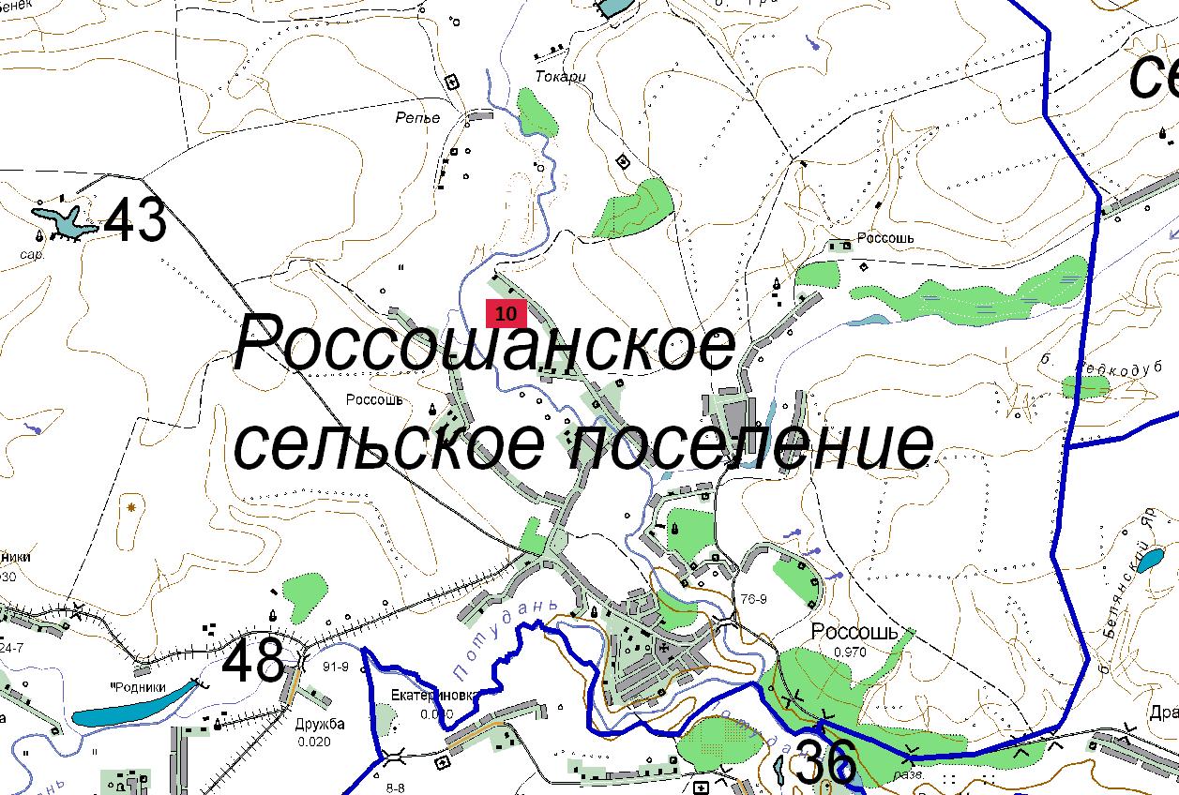

Наименование объекта |  | Земельный участок №4
Характеристика земельного участка | Кадастровый номер | 36:26:190000:47
 | Площадь, га, общая | 8,8 га
 | Площадь, га, свободная | 8,8 га
 | Категория земель | Земли населенных пунктов
 | Целевое использование | Для обслуживания строений и производства сельскохозяйственной продукции животноводческого направления
 | Форма собственности на землю | Собственность не разграничена
 | Варианты приобретения | Аренда, приобретение в собственность
Транспортная инфраструктура | Общее описание и характеристики | -
 | Ближайшая федеральная автотрасса, название | М4 «Дон», 125 км
 | Железнодорожная ветка, удаленность | г. Острогожск 56 км
 | Ж/д ветка, название терминала разгрузки | -
 | Ближайший международный аэропорт, название | Воронеж «Чертовицкое»  140 км
 | Ближайший таможенный пост, название, удалённость | «Алексеевский», 105 км
Инженерная инфраструктура | Газ | Среднее давление, 200 м
 | Электроэнергия | ЛЭП 10 кВт, 200 м
 | Теплоснабжение | Скважина
 | Водоснабжение | -
 | Канализация | –
 | Очистные сооружения | –
 | Связь, описание | ОАО «Ростелеком»  МТС, Beeline, Мегафон, Tele 2
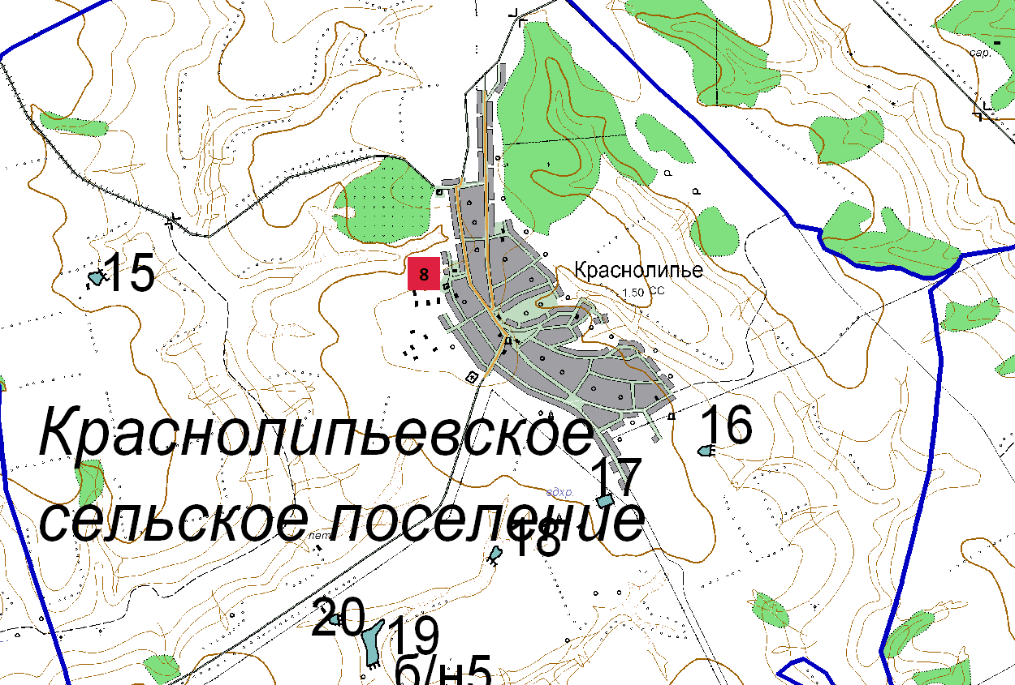

Наименование объекта |  | Земельный участок №5
Характеристика земельного участка | Кадастровый номер | 36:26:270000:42
 | Площадь, га, общая | 2,1 га
 | Площадь, га, свободная | 2,1 га
 | Категория земель | Земли населенных пунктов
 | Целевое использование | Для обслуживания строений
 | Форма собственности на землю | Собственность не разграничена
 | Варианты приобретения | Аренда, приобретение в собственность
Транспортная инфраструктура | Общее описание и характеристики | -
 | Ближайшая федеральная автотрасса, название | М4 «Дон», 140 км
 | Железнодорожная ветка, удаленность | г. Острогожск 55 км
 | Ж/д ветка, название терминала разгрузки | -
 | Ближайший международный аэропорт, название | Воронеж «Чертовицкое»  140 км
 | Ближайший таможенный пост, название, удалённость | «Алексеевский»,98 км
Инженерная инфраструктура | Газ | Высокое давление, Ø150, 250 м
 | Электроэнергия | ЛЭП 10 кВт, 500 м
 | Теплоснабжение | –
 | Водоснабжение | Скважина
 | Канализация | -
 | Очистные сооружения | -
 | Связь, описание | ОАО «Ростелеком»  МТС, Beeline, Мегафон, Tele 2
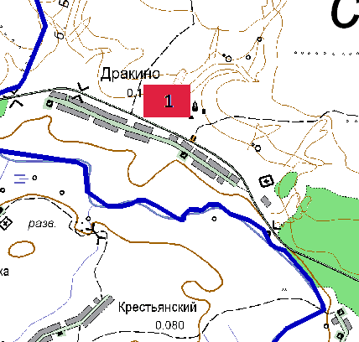

Наименование объекта |  | Земельный участок №6
Характеристика земельного участка | Кадастровый номер | 36:26:4400013:45
 | Площадь, га, общая | 43,4 га
 | Площадь, га, свободная | 43,4 га
 | Категория земель | Земли с/х назначения
 | Целевое использование | Для производства сельхозпродукции
 | Форма собственности на землю | Собственность не разграничена
 | Варианты приобретения | Аренда, приобретение в собственность
Транспортная инфраструктура | Общее описание и характеристики | -
 | Ближайшая федеральная автотрасса, название | М4 «Дон», 120 км
 | Железнодорожная ветка, удаленность | г. Острогожск 45 км
 | Ж/д ветка, название терминала разгрузки | -
 | Ближайший международный аэропорт, название | Воронеж «Чертовицкое»  140 км
 | Ближайший таможенный пост, название, удалённость | «Алексеевский»,95 км
Инженерная инфраструктура | Газ | Высокое давление, Ø 114, 200 м
 | Электроэнергия | ЛЭП 10 кВт, 300
 | Теплоснабжение | –
 | Водоснабжение | –
 | Канализация | –
 | Очистные сооружения | –
 | Связь, описание | ОАО «Ростелеком»  МТС, Beeline, Мегафон, Tele 2
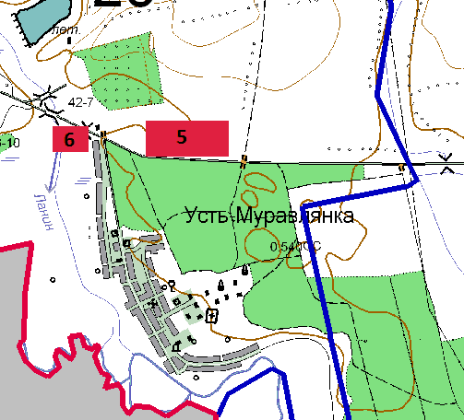

Наименование объекта |  | Земельный участок №7
Характеристика земельного участка | Кадастровый номер | -
 | Площадь, га, общая | 28 га
 | Площадь, га, свободная | 28 га
 | Категория земель | Земли сельскохозяйственного использования
 | Целевое использование | Производство сельхозпродукции
 | Форма собственности на землю | Собственность не разграничена
 | Варианты приобретения | Аренда, собственность
Транспортная инфраструктура | Общее описание и характеристики
 | Ближайшая федеральная автотрасса, название | М4 «Дон» 120 км
 | Железнодорожная ветка, удаленность | г. Острогожск 40 км
 | Ж/д ветка, название терминала разгрузки | –
Инженерная инфраструктура | Газ | Высокое давление 150 м
 | Электроэнергия | ЛЭП 10 кВт, 300 м
 | Теплоснабжение | –
 | Водоснабжение | артскважина  -
 | Канализация | -
 | Очистные сооружения | –
 | Связь, описание | ОАО «Ростелеком»  МТС, Beeline, Мегафон, Tele 2

Наименование объекта |  | Земельный участок №8
Характеристика земельного участка | Кадастровый номер | -
 | Площадь, га, общая | 41 га
 | Площадь, га, свободная | 41 га
 | Категория земель | Земли сельскохозяйственного использования
 | Целевое использование | Для обслуживания строений и производства сельскохозяйственной продукции животноводческого направления
 | Форма собственности на землю | Собственность не разграничена
 | Варианты приобретения | Аренда, собственность
Транспортная инфраструктура | Общее описание и характеристики | -
 | Ближайшая федеральная автотрасса, название | М4 «Дон» 120 км
 | Железнодорожная ветка, удаленность | г. Острогожск 50 км
 | Ж/д ветка, название терминала разгрузки | –
Инженерная инфраструктура | Газ | – Высокое давление, Ø 114, 200 м
 | Электроэнергия | ЛЭП 10 кВт, 200
 | Теплоснабжение | –
 | Водоснабжение | –
 | Канализация | –
 | Очистные сооружения | –
 | Связь, описание | ОАО «Ростелеком»  МТС, Beeline, Мегафон, Tele 2
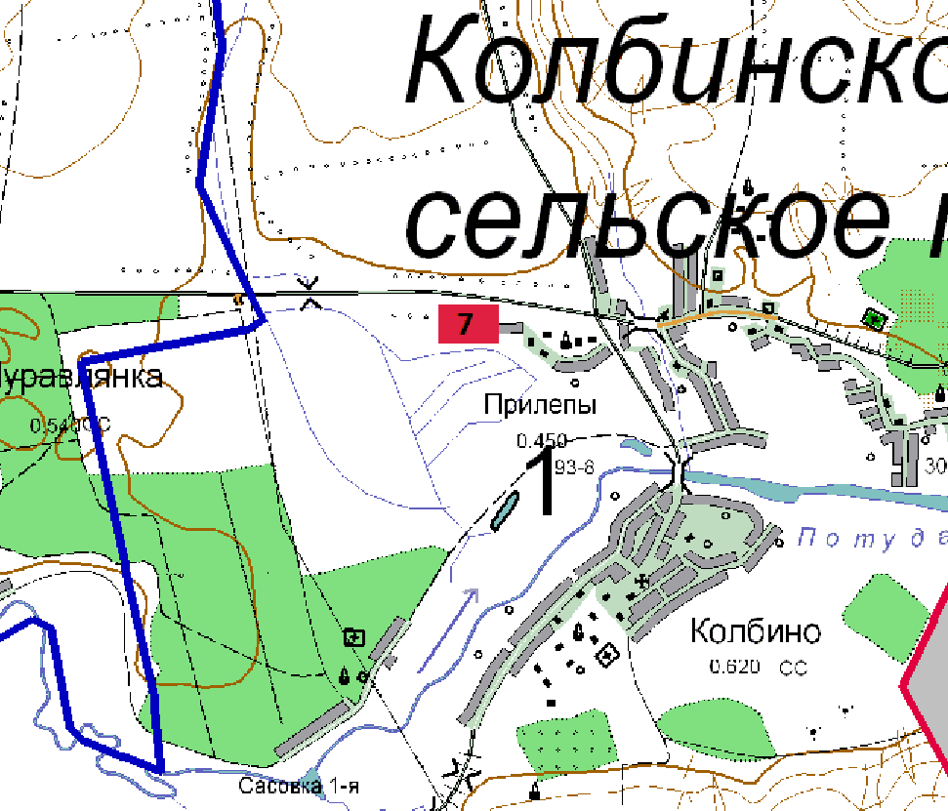

4.2.2. Частные

Наименование объекта |  | Земельный участок №
Характеристика земельного участка | Кадастровый номер | 36:26:43000:1
 | Площадь, га, общая | 23
 | Площадь, га, свободная | 12
 | Категория земель | Земли населенных пунктов
 | Целевое использование | Производство сельхозпродукции
 | Форма собственности на землю | Частная
 | Варианты приобретения | Приобретение в собственность, аренда
Транспортная инфраструктура | Общее описание и характеристики | -
 | Ближайшая федеральная автотрасса, название | М4 «Дон», 135 км
 | Железнодорожная ветка, удаленность | г. Острогожск, 50
 | Ж/д ветка, название терминала разгрузки | -
 | Ближайший международный аэропорт, название | Воронеж «Чертовицкое»  140 км
 | Ближайший таможенный пост, название, удалённость | «Алексеевский», 98 км
Инженерная инфраструктура | Газ | Высокое давление Ø 325 мм, 700 м
 | Электроэнергия | ЛЭП 10кВт
 | Теплоснабжение | –
 | Водоснабжение | Скважина
 | Канализация | –
 | Очистные сооружения | –
 | Связь, описание | ОАО «Ростелеком»  МТС, Beeline, Мегафон, Tele 2,
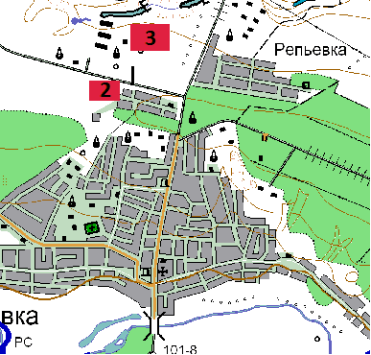

5. ПЕРЕЧЕНЬ НОРМАТИВНЫХ ПРАВОВЫХ АКТОВ, РЕГЛАМЕНТИРУЮЩИХ ИНВЕСТИЦИОННЫЙ ПРОЦЕСС НА ТЕРРИТОРИИ МУНИЦИПАЛЬНОГО РАЙОНА
1.Закон Воронежской области от 07.07.2006 № 67-ОЗ «О государственной (областной) поддержке инвестиционной деятельности на территории Воронежской области» (в ред. законов Воронежской области от 23.06.2011 № 86-ОЗ, от 24.02.2012 № 17-ОЗ).
2. Постановление Правительства Воронежской области от 13.03.2013г. № 189 «Об утверждении порядка предоставления субсидий из областного бюджета организациям, реализующим особо значимые инвестиционные проекты, на 2013 год».
3. Постановление Администрации Воронежской области от 16.05.2007г. № 406 «Об утверждении положения о порядке заключения договоров об осуществлении инвестиционной деятельности».
4. Постановление Правительства Воронежской области от 11.02.2010 г. № 79 «Об организации подготовки и реализации инвестиционных проектов на территории Воронежской области».
5. Приказ департамента экономического развития от 09.04.2013г. № 49 «Об утверждении регламента осуществления сопровождения исполнительными органами государственной власти области процедур рассмотрения, прохождения согласований и контроля реализации инвестиционных проектов по принципу «одного окна» .
6. Постановление Правительства Воронежской области от 05.11.2009 № 945 «О создании и функционировании индустриальных парков на территории Воронежской области».
7. Постановление Правительства Воронежской области от 03.06.2013г. № 457 «Об утверждении порядка проведения процедуры оценки регулирующего воздействия в Воронежской области».
8. Закон Воронежской области от 27.11.2003 № 62-ОЗ «О налоге на имущество организаций».
9. Закон Воронежской области от 08.06.2012 г. № 76-ОЗ «О ставках налога на прибыль организаций для инвесторов, реализующих инвестиционные проекты на территории Воронежской области».
10. Распоряжение администрации Репьевского муниципального района Воронежской области от 17.01.2014г. № 7-р «Об утверждении Плана создания инвестиционных объектов и объектов инфраструктуры в Репьевском муниципальном районе Воронежской области».
11. Распоряжение администрации Репьевского муниципального района Воронежской области от 17.01.2014г. № 8-р «Об утверждении инвестиционной декларации Репьевского муниципального района Воронежской области».
12. Распоряжение администрации Репьевского муниципального района Воронежской области от 17.01.2014г. № 9-р «Об утверждении регламента сопровождения инвестиционных проектов на территории Репьевского муниципального района по принципу «одного окна».
13. Распоряжение администрации Репьевского муниципального района Воронежской области от 17.01.2014г. № 10-р «О реализации мер по защите прав и поддержке инвесторов на территории Репьевского муниципального района Воронежской области».
14. Распоряжение администрации Репьевского муниципального района Воронежской области от 17.01.2014г. № 11-р «О внедрении Стандарта деятельности по обеспечению благоприятного инвестиционного климата в части профессиональной компетентности специалистов».
15. Распоряжение администрации Репьевского муниципального района Воронежской области от 10.02.2014г. № 30-р «О создании рабочей группы по внедрению Стандарта деятельности администрации Репьевского муниципального района по обеспечению благоприятного инвестиционного
климата».
16. Распоряжение администрации Репьевского муниципального района Воронежской области от 10.02.2014г. № 32-р «Об утверждении дорожной карты по внедрению Стандарта деятельности администрации Репьевского муниципального района Воронежской области по обеспечению благоприятного инвестиционного климата».
5.1. Программы, действующие в муниципальном районе (федеральные, региональные, местные)
В 2017 году в районе действовало 14 районных муниципальных программ. Объем финансирования за 2017 год по муниципальным программам составил 442,6 млн. рублей, в том числе по источникам финансирования:
- средства федерального бюджета - 5262,1 тыс. рублей;
- средства областного бюджета - 269283,1 тыс. рублей;
- средства местного бюджета - 168010,7 тыс. рублей.
Кроме того, в 2017 году район принимал участие в реализации 10 государственных программ Воронежской области. Объем финансирования по этим программам составил 188590,2 тыс. рублей, из них средства федерального бюджета – 5288,8 тыс. рублей, средства областного бюджета – 163768,5 тыс. рублей, средства внебюджетных источников – 6625,6 тыс. рублей.
На софинансирование мероприятий по государственным программам из местного бюджета были выделены средства в сумме 12907,3 тыс. рублей (или 6,8% от общего объема финансирования).
В 2017 году:
В рамках ГП ВО «Содействие развитию муниципальных образований и местного самоуправления»:
- проведены работы по устройству тротуаров в с. Бутырки – 2997,9 тыс. рублей;
- благоустроено место массового отдыха населения: сквер в с.Колбино– 1999,4 тыс. рублей , отремонтирован памятник «Женщины, провожающие воина» в с.Колбино – 890,7 тыс. рублей.
В рамках ГП ВО «Обеспечение доступным и комфортным жильем и коммунальными услугами населения Воронежской области»:
- завершены работы по строительству водозабора и реконструкции систем водоснабжения в с. Репьевка. В отчётном году профинансированы работы на сумму 85638,0 тыс. рублей;
- улучшили свои жилищные условия 3 молодых семьи в возрасте до 35 лет. Общая сумма социальных выплат составила 4031,1 тыс. рублей.
В рамках ГП ВО «Развитие образования»:
- В рамках государственно-частного партнерства в 2017 году капитально отремонтировано здание Истобинской СОШ – 4100 тыс. рублей;
- проведен капитальный ремонт спортивного зала МКОУ Истобинская СОШ – 1501,5 тыс. рублей;
- проведены мероприятия по организации летнего отдыха детей и по приобретению путевок в детские оздоровительные лагеря – 1027,4 тыс. рублей;
- организовано обеспечение учащихся 1-9 классов общеобразовательных учреждений молочной продукцией – 856,6 тыс. рублей;
- приобретено оборудование для образовательных учреждений – 4129,3 тыс. рублей.
В рамках ГП ВО «Доступная среда»:
- произведено устройство доступа (пандус) маломобильных групп населения в Репьевском детском саду «Солнышко» -1001,0 тыс. рублей;
В рамках ГП ВО «Энергоэффективность и развитие энергетики»:
- осуществлены расходы на уличное освещение по сельским поселениям – 2113,8 тыс. рублей;
- установлено 117 светильников – 822,6 тыс. рублей.
В рамках ГП ВО «Развитие сельского хозяйства, производства пищевых продуктов и инфраструктуры агропромышленного рынка»:
- улучшили свои жилищные условия 3 семьи, проживающие в сельской местности – 8159,6 тыс. рублей.
В рамках ГП ВО «Содействие занятости населения »:
- организовано трудоустройство граждан, состоящих в Центре занятости населения по Репьевскому району – 185,3 тыс. рублей.
- организовано трудоустройство несовершеннолетних граждан в возрасте 14-18 лет в период каникул – 72,3 тыс. рублей.
В рамках ГП ВО «Развитие культуры и туризма»:
- проведен ремонт помещений районного Дома культуры на сумму 4104,1 тыс. рублей;
- обновлена материально-техническая база учреждений культуры – 159,8 тыс. рублей;
- осуществлена господдержка муниципальных учреждений культуры и их лучших работников по результатам конкурса – 260,7 тыс. рублей;
- обновлен книжный фонд Репьевской библиотеки и ее структурных подразделений - 5,8 тыс. рублей.
В рамках ГП ВО «Социальная поддержка граждан»:
- осуществлена господдержка СОНКО – 268,3 тыс. рублей.
В рамках ГП ВО «Развитие транспортной системы»:
- за счет средств бюджетного кредита из областного бюджета (дорожный фонд Воронежской области) выполнены работы по восстановлению 3-х пешеходных переходов на 2-х автомобильных дорогах общего пользования местного значения в селах Репьевка и Краснолипье – 1296,7 тыс. рублей;
- за счет средств субсидий из дорожного фонда Воронежской области продолжены работы по ремонту автомобильных дорог общего пользования местного значения – 59,1 млн. рублей, в том числе за счет остатка субсидий на 01.01.2017 г – 35,1 млн. рублей. Ремонтом охвачено 11,2 км дорог местного значения;
- за счет средств муниципальных дорожных фондов проведены работы по ремонту дорог местного значения на сумму 3,3 млн. рублей, по содержанию дорог местного значения - 0,7 млн. рублей;
Всего в 2017 году выполнены работы по ремонту автомобильных дорог местного значения с учетом заключенных контрактов в 2016 году, срок исполнения по которым переходит на 2017 год, и по их содержанию на сумму 64,3 млн. рублей. Ремонтом охвачено 37,4 км дорог или 15 % от общей протяженности дорог местного значения.

5.2. Меры поддержки малого и среднего бизнеса
Для формирования благоприятного инвестиционного климата в Репьевском районе и повышения его привлекательности для инвесторов, активизации инвестиционной деятельности и мобилизации инвестиционных ресурсов на нужды его устойчивого социально-экономического развития в Репьевском районе действует муниципальная программа «Экономическое развитие и инновационная экономика».
Целями программы являются:
– улучшение предпринимательского климата и создание комфортных условий для ведения бизнеса;
– повышение инвестиционной привлекательности муниципального района;
– повышение эффективности муниципального управления и создание условий для устойчивого роста и развития экономики Репьевского муниципального района.
Задачи программы – оказание помощи в развитии малого бизнеса в приоритетных секторах экономики, которые позволяют с одной стороны создавать новые рабочие места, а с другой стороны вносить более существенный вклад в экономику района.
Администрацией Репьевского муниципального района проводится работа, которая способствует развитию малого бизнеса в районе. В тесном сотрудничестве с Торгово-промышленной палатой Воронежской области ведётся работа способствующая укреплению позиций малого бизнеса и повышения его устойчивости.
Для развития и поддержки малого предпринимательства в районе создан координационный Совет по малому предпринимательству при главе администрации Репьевского муниципального района, заседания которого проводятся ежеквартально.
Задачей администрации района остается дальнейшее укрепление инвестиционно-привлекательного имиджа района, создание благоприятного делового климата и ликвидация административных барьеров. С этой целью в начале 2014 года были внедрены элементы Стандарта деятельности органов местного самоуправления Репьевского муниципального района по обеспечению благоприятного инвестиционного климата.

6. КОНТАКТНАЯ ИНФОРМАЦИЯ
Администрация Репьевского муниципального района
396370, с. Репьевка, пл. Победы, д.1
телефон: 8-(47374)- 2-26-33
факс: 8-(47374)- 2-21-84
e-mail: repev@govvrn.ru
сайт: http://www.repevka-msu.ru/

Контактное лицо:
Ефименко Роман Витальевич
телефон: 8-(47374)-2-26-33
факс: 8-(47374)- 2-21-84

